

О. А. Макарова, И. М. Панькина Т. С. Волчецкая, Е. В. Осипова

МЕТОДИЧЕСКИЕ РЕКОМЕНДАЦИИ
ПО ПРОФИЛАКТИКЕ ТРАВЛИ (БУЛЛИНГА) И СОЦИАЛИЗАЦИИ ДЕТЕЙ

Учебное электронное издание

Издательство
Балтийского федерального университета им. Иммануила Канта 2023
© Федеральное агентство по делам молодежи, 2023

Рецензенты
О. А. Бахчиева, доктор педагогических наук, профессор,
профессор кафедры социальной коммуникации и организации работы с молодежью Московского государственного психолого-педагогического университета;
Е. А. Кот, кандидат юридических наук, старший преподаватель Калининградского филиала Санкт-Петербургского университета МВД России

Об авторах
Макарова Олеся Александровна, кандидат юридических наук, доцент, доцент ОНК
«Институт управления и территориального развития» БФУ им. И. Канта;
Панькина Инга Юрьевна, кандидат юридических наук, доцент, доцент ОНК
«Институт управления и территориального развития» БФУ им. И. Канта;
Волчецкая Татьяна Станиславовна, доктор юридических наук, профессор, директор НОЦ Ситуалогии и экономико-правовой регионалистики БФУ им. И. Канта;
Осипова Екатерина Васильевна, кандидат юридических наук, доцент ОНК
«Институт управления и территориального развития» БФУ им. И. Канта, специалист по проектному направлению Координационного центра по вопросам формирования у молодежи активной гражданской позиции, предупреждения межнациональных и межконфессиональных конфликтов, противодействия идеологии терроризма
и профилактики экстремизма БФУ им. И. Канта

Макарова, О. А.
Методические рекомендации по профилактике травли (буллинга) и со- циализации детей [Электронный ресурс] : учебное электронное издание / О. А. Макарова, И. М. Панькина, Т. С. Волчецкая, Е. В. Осипова. — Кали- нинград : Издательство БФУ им. И. Канта, 2023. — 71 с.
Методические рекомендации разработаны в целях оказания содействия в организации и проведении профилактических мероприятий, направленных на профилактику травли (буллинга) детей и подростков, а также их социа- лизацию. В издание вошли теоретические положения о травле (буллинге) как явлении, конкретные примеры методических разработок инструментов профилактики, кейсы, ситуационные упражнения, сценарии классных ча- сов, бесед и занятий, направленных на социализацию детей и подростков.
Предназначены для педагогов, социальных-педагогов, педагогов-психо- логов, а также представителей школьного самоуправления, активистов и во- лонтеров учреждений среднего и высшего образования.

Методические рекомендации подготовлены
в БФУ им. И. Канта по заказу Федерального агентства по делам молодежи

© Федеральное агентство по делам молодежи, 2023

СОДЕРЖАНИЕ  Резюме ........................................................................................................................... | 4
Введение ........................................................................................................................ | 5
Правовое обеспечение профилактической работы .................................................... | 10
Виды и формы профилактических мероприятий по предупреждению травли (бул- линга) .............................................................................................................................. | 15
Модельные алгоритмы действий по профилактике травли (буллинга) в образо- вательных учреждениях и социализации детей и подростков ................................. | 32
Обобщение положительного опыта профилактики травли (буллинга) и социали- зации детей и подростков ............................................................................................. | 38
Заключение ................................................................................................................... | 63
Глоссарий ...................................................................................................................... | 64
Список рекомендуемой литературы ........................................................................ | 66
Приложение .................................................................................................................. | 69

РЕЗЮМЕ
Данное издание представляет собой комплекс методических рекомендаций и информационных материалов, разработанных в целях оказания содействия в организации и проведении профилактических мероприятий, направленных на предупреждение травли (буллинга) и выработку мер по социализации детей и подростков.
В методические рекомендации вошли как теоретические положения о трав- ле (буллинге), так и прикладные аспекты ее профилактики, включающие в себя конкретные примеры методических разработок, сценарии классных часов и за- нятий, направленных на предотвращение травли (буллинга) и социализацию детей и подростков.
Особое место в рекомендациях уделено нормативно-правовой основе по обеспечению профилактической работы по предупреждению травли (буллин- га), а также изложению различных подходов к организации профилактических мер в отношении насилия подростков (буллинга).
Также в методических рекомендациях описан положительный опыт раз- личных регионов России по проведению мероприятий по профилактике травли (буллинга) и последующей социализации детей и подростков, ссылки на ме- тодические материалы, которые возможно использовать в профилактической работе.
Методические рекомендации снабжены глоссарием, а также списком науч- ных теоретических и методических источников по данной теме.
Рекомендации предназначены для педагогов, социальных педагогов, педа- гогов-психологов, а также представителей школьного самоуправления, акти- вистов и волонтеров образовательных учреждений. Они могут также пред- ставлять интерес для родителей, представителей молодежных организаций и средств массовой информации.

ВВЕДЕНИЕ
Актуальность проблемы профилактики травли (буллинга) заключается в том, что на сегодняшний день данное явление не только продолжает существо- вать в школах, иных образовательных учреждениях, но и приобретает новые виды и формы, такие как, например, кибербуллинг. На системной основе мно- гими педагогами все еще не уделяется время профилактике данного явления, некоторые учителя не замечают или не хотят замечать травлю среди детей и подростков, а значит, и вовремя не оказывают необходимую поддержку и по- мощь жертвам, обидчикам и свидетелям травли (буллинга).
По оценкам ЮНЕСКО, например, каждый третий ученик во всем мире стал- кивается с различными формами насилия и травли со стороны своих однокласс- ников¹. При этом 40 % пострадавших детей никому об этом не рассказывали. Каждый третий школьник в промышленно развитых странах признает, что сам неоднократно участвовал в травле своих сверстников. Девять из десяти детей считают, что травля — это большая проблема, две трети сами подвергались из- девательствам. При этом лишь треть рассказали об этом друзьям или родите- лям, поскольку считают это явление «неизбежным злом»². Поэтому вопросы, связанные с предупреждением этого явления, очень актуальны как в Россий- ской Федерации, так и во всем мире. Профилактика и пресечение случаев трав- ли в школьном коллективе являются одной из первостепенных задач, поскольку буллинг может привести к серьезным негативным последствиям. Значительно осложняет профилактическую работу то, что травля имеет не только системати- ческий, но и зачастую скрытый характер, что требует от педагогов специальной подготовки для ее выявления.
Преподавателями Балтийского федерального университета им. И. Канта, профессором Т. С. Волчецкой, доцентами Е. В. Осиповой и М. В. Авакьяном в рамках исследования проблематики травли (буллинга) в 2021 г. было проведено анонимное анкетирование трех целевых групп: 1) учащихся общеобразователь-
¹ Behind the numbers: ending school violence and bullying. P. : UNESCO, 2019. URL: https://unesdoc.unesco.org/ark:/48223/pf0000366483 (дата обращения: 10.06.2023).
² Доклад Генерального секретаря ООН «Защита детей от издевательств» // news.un.org (дата обращения: 10.06.2023).
5

ных школ Калининградской области; 2) учителей общеобразовательных школ Калининградской области; 3) молодежи в возрасте от 18 до 35 лет, проживаю- щих на территории Калининградской области¹.
Так, результаты анкетирования учащихся позволили установить, что бул- линг и драки между учащимися являются наиболее распространенными вида- ми девиантного поведения в молодежной среде. Аналогичные результаты были получены при анализе анонимного анкетирования учителей и учащихся школ, который был проведен в 2021 г.: основными видами угроз для детей и подрост- ков в современных школах, по мнению педагогов, являются кибербуллинг и буллинг (травля) (рис. 1)².
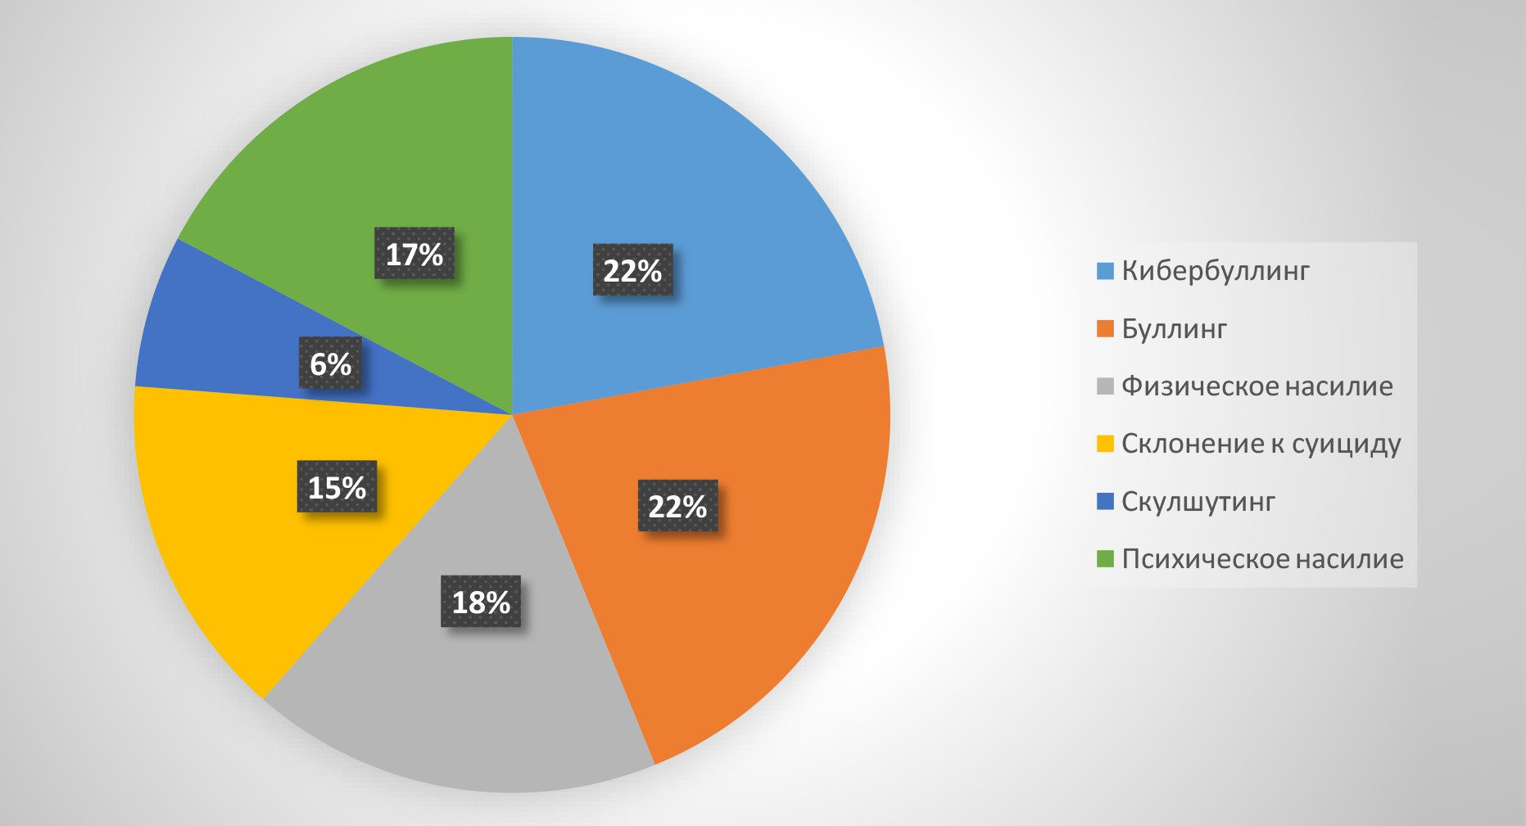
Рис. 1. Основные виды угроз
по результатам анонимного анкетирования учителей³

Особую тревогу вызывают последствия травли: это не только психические и физические травмы, но и самоубийства, и их попытки. Так, по результатам ана- лиза материалов уголовных дел о преступлениях, совершенных посредством доведения лица до самоубийства или до покушения на самоубийство, прове-

¹ См. подробнее: Волчецкая Т. С., Осипова Е. В., Авакьян М. В. Современные формы насилия в молодежной среде: степень распространения и меры профилактики // Рос- сийский юридический журнал. 2021. № 5 (140). С. 108—109. 109. doi: 10.34076/2071 3797_2021_5_105.
² В анонимном анкетировании приняли участие 523 педагога и 1849 учащихся школ Калининградской, Томской, Нижегородской областей и Алтайского края.
³ В данных вопросах допускалась возможность ответа по нескольким позициям одно- временно.
6

денного в 2020 г., поводами к совершению самоубийства или к попытке его совершения стали действия, связанные с травлей (буллингом) потерпевшего, совершенные в подростковой среде¹.
Как показал опрос сотрудников следственного корпуса Калининградской об- ласти, проведенный преподавателями и студентами БФУ им. И. Канта в рамках исследования данной проблематики², в большинстве случаев лицами, которые склоняли к самоубийству или доводили до самоубийства несовершеннолетних, были сами школьники — одноклассники жертв.
Причем, по мнению сотрудников следственного корпуса, наиболее воспри- имчивы к совершению самоубийств и их попытке подростки в возрасте от 15 до 18 лет. Жертвами данных преступлений становятся чаще всего девочки (де- вушки).
Еще одним видом угроз, по мнению опрошенных сотрудников подразделе- ний правоохранительных органов, непосредственно работающих с несовершен- нолетними, является влияние так называемых «групп смерти» на распростра- нение суицидов и попыток суицида среди несовершеннолетних. По мнению многих исследователей «группы смерти» — одна из разновидностей травли в киберпространстве.
Таким образом, опрос специалистов показал, что тема травли (буллинга) в школах и иных образовательных учреждениях нашего региона достаточно ак- туальна и вызывает особую обеспокоенность как педагогов, так и сотрудников правоохранительных органов. Следовательно, пристальное внимание должно быть уделено профилактике данного деструктивного явления в образователь- ных учреждениях, проведению работы, ориентированной на успешную социа- лизацию школьников.
Данные методические рекомендации разработаны с целью повышения ре- зультативности предупреждения и раннего выявления травли (буллинга), а так- же содействия деятельности учреждений образования по социализации детей и подростков. Рекомендации призваны помочь педагогам, психологам и иным субъектам первичной профилактики в решении специфичных проблем, связан- ных с распространением в образовательных учреждениях случаев травли (бул- линга) среди детей и подростков.

¹ См. подробнее: Макарова О. А., Бурдейный В. В. Криминалистическая характери- стика личности кураторов и администраторов «групп смерти» по преступлениям, связанным со склонением или содействием совершению самоубийства несовершен- нолетнего в сети интернет // VIII Балтийский юридический форум «Закон и правопо- рядок в третьем тысячелетии» : матер. междунар. науч.-практ. конф. (Калининград, 13 декабря 2019 года). Калининград : Калининградский филиал Санкт-Петербургско- го университета МВД России, 2020. С. 41.
² Там же. С. 41.
7

Ожидаемый результат: помощь педагогам образовательных учреждений и иным субъектам первичной профилактики при подборе методического инстру- ментария для проведения профилактических мероприятий по предупреждению травли (буллинга) и социализации детей и подростков.
Результатом внедрения данных методических рекомендаций также должно стать:
- создание безопасной образовательной среды;
- социализация детей;
- создание условий для снижения социально-педагогической дезадаптации школьников;
- повышение эффективности профилактической работы и готовность пе- дагогов к решению проблем распространения травли в образовательных учреж- дениях (школах), в том числе за счет ознакомления с модельными алгоритмами действий по профилактике буллинга и примерами успешных практик из раз- личных регионов России.
Прежде чем перейти к рассмотрению вопросов правового обеспечения про- филактики травли (буллинга) и видов профилактических мероприятий в этой сфере, представляется целесообразным дать определение самого явления.

Травля, или буллинг, — это преднамеренное систематически повторяющееся агрессивное по- ведение, включающее неравенство социальной власти или физической силы¹. В современном мире это явление начинает принимать новые формы, все чаще травля происходит в интерне- те — кибертравля (кибербуллинг)².
Современным детям и подросткам, являющимся жертвами буллинга, слож- нее противостоять ситуациям травли, что негативно сказывается на их психоло- гическом состоянии и может иметь последствия во взрослой жизни.
Как правило, школьная травля (буллинг) может осуществляться в четырех формах, представленных на рисунке 2³. Следует отметить, что зачастую эти формы реализуются в различных комбинациях. В глоссарии к настоящим ре- комендациям также представлены современные виды травли (буллинга), их мо- дификации.

¹ Данное определение в 1993 г. дал норвежский психолог Д. Ольвеус, оно стало обще- принятым определением травли в среде детей и подростков.
² Расшифровка данного термина, как и других понятий, представлена в глоссарии к методическим рекомендациям.
³ Рисунок разработан на основе анализа материалов методического сборника «ПРО каждого: травля — это не норма». Челябинск, 2022. С. 6. Разработано институтом со- циальных инноваций «Продвижение» при поддержке фонда гражданских инициатив Южного Урала.
8

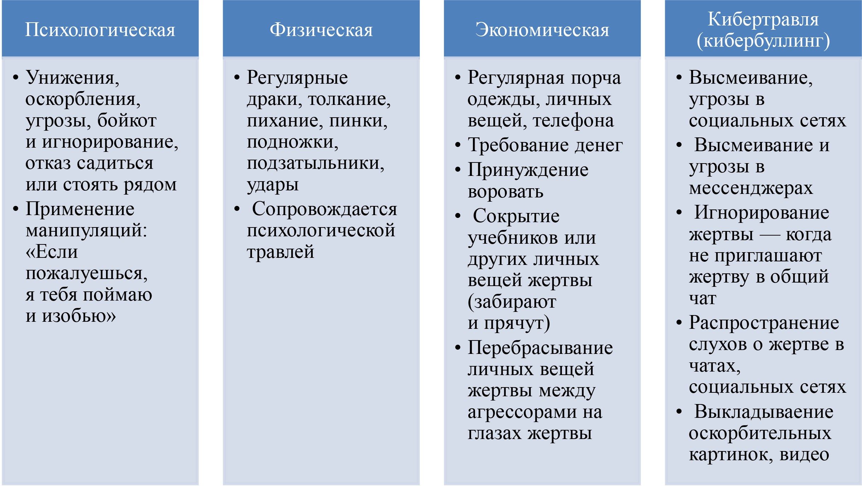

Рис. 2. Формы травли (буллинга)

ПРАВОВОЕ ОБЕСПЕЧЕНИЕ ПРОФИЛАКТИЧЕСКОЙ РАБОТЫ

Профилактическая работа в сфере травли (буллинга) и социализации детей и подростков регламентируется рядом нормативно-правовых актов.
Так, Основной закон государства — Конституция Российской Федерации в главе 2 закрепляет равенство прав и свобод граждан вне зависимости от таких призна-
ков, как пол, раса, национальность, религия и т. д., и запрещает любые формы дискриминации граждан, а также создание организаций, деятельность которых направлена на свержение конституционного строя, подрыв территориальной целостности и разжигание розни.
Никто не должен подвергаться пыткам или жестоким, бесчеловечным или унижающим достоинство видам обращения или наказания.
Цель профилактической работы — это предотвращение распространения травли (буллинга) детей и унижающего чести и достоинства воздействия на них. Федеральный закон «Об основных гарантиях прав ребенка в Российской Федерации» от 24.07.1998 г. № 124-ФЗ¹ указывает на то, что ни один ребенок не должен подвергаться пыткам, жестокому, бесчеловечному или унижающему достоинство обращению или наказанию. В ходе обучающей и воспитательной деятельности, осуществляемой в семье или в любом образовательном учрежде-
нии, не могут быть ущемлены права ребенка.
В Федеральном законе «О защите детей от информации, причиняющей вред их здоровью и развитию»² содержится запрет на распространение инфор- мации, побуждающей детей к совершению действий, представляющих угрозу их жизни и здоровью, либо жизни и здоровью иных лиц, либо направленной на склонение или иное вовлечение детей в совершение таких действий.
Федеральный закон от 29.12.2012 г. № 273-ФЗ «Об образовании в Рос- сийской Федерации» закрепляет понятие «воспитание» как деятельность, на- правленную на развитие личности, создание условий для самоопределения и социализации обучающихся на основе социокультурных, духовно-нравствен- ных ценностей и принятых в российском обществе правил и норм поведения

¹ Об основных гарантиях прав ребенка в Российской Федерации : федер. закон от 24.07.1998 г. № 124-ФЗ (последняя редакция). URL: https://www.consultant.ru/ document/cons_doc_LAW_19558/ (дата обращения: 02.06.2023).
² О защите детей от информации, причиняющей вред их здоровью и развитию : федер. закон Рос. Федерации от 29.12.2010 г. № 436-Ф3 (с изменениями и дополнениями от 01.07.2021 г.). URL: https://base.garant.ru/12181695/ (дата обращения: 02.06.2023).
10

в интересах человека, семьи, общества и государства, формирование у обуча- ющихся чувства патриотизма, гражданственности, уважения к памяти защит- ников Отечества и подвигам Героев Отечества, закону и правопорядку, челове- ку труда и старшему поколению, взаимного уважения, бережного отношения к культурному наследию и традициям многонационального народа Российской Федерации, природе и окружающей среде¹.
Это определение содержит внутреннюю логику организации управленче- ской деятельности в сфере воспитания и акцентирует следующие аспекты:
- деятельность, направленная на развитие личности;
- создание условий для самоопределения и социализации обучающегося;
- социокультурные, духовно-нравственные ценности и принятые в обществе правила и нормы поведения;
- интересы человека, семьи, общества и государства.
Каждый из этих аспектов находит свое отражение в статьях данного Закона и конкретизируется в его отдельных положениях.
Так, ст. 12—13 и 15—19 позволяют сформировать представление о воспита- тельном потенциале образовательного процесса, представленного в его содер- жании, формах реализации, образовательных технологиях на основе сетевого взаимодействия, электронного и дистанционного обучения как необходимых условий организации деятельности, направленной на личностное развитие де- тей и подростков.
Особое место в Законе отводится роли социокультурных и духовно-нрав- ственных ценностей. Так, в ст. 14 «Язык образования» закрепляется норма получения образования на «государственном языке Российской Федерации, а также выбор языка обучения и воспитания в пределах возможностей, предо- ставляемых системой образования». Часть 4 этой статьи обращает внимание на право получения дошкольного, начального общего и основного общего об- разования на родном языке из числа языков народов Российской Федерации, а также на право изучения родного языка из числа языков народов Российской Федерации в пределах возможностей, предоставляемых системой образова- ния, в порядке, установленном законодательством об образовании. Это осо- бенно ценно в нашей многонациональной стране для сохранения и укрепления культурных традиций, национального самосознания и самобытности народов и национальностей по всей территории Российской Федерации. Это одно из ус- ловий взаимного уважения и развития связей и дружеских отношений между народами России.
На формирование уважительного отношения к духовным ценностям и куль-
турным традициям также направлена ст. 87 «Особенности изучения основ ду- ховно-нравственной культуры народов Российской Федерации».

¹ Об образовании в Российской Федерации : федер. закон Рос. Федерации от 29.12.2012 г.
№ 273-ФЗ (последняя редакция). URL: https://www.consultant.ru/document/cons_doc_ LAW_140174/ (дата обращения: 02.06.2023).
11

Также большее значение в деле профилактики травли (буллинга) и социали- зации детей имеет Федеральный закон от 23.06.2016 г. № ФЗ-182 «Об осно- вах системы профилактики правонарушений»¹.
В нем устанавливается фундамент профилактической работы, нацеленной на предотвращение правонарушений и антиобщественного поведения, а также основные направления (в том числе противодействие терроризму и экстремиз- му) и формы профилактической работы (от бесед до социальной адаптации).
В данном законе определено понятие профилактики правонарушений (ст. 2) как совокупности мер социального, правового, организационного, информаци- онного и иного характера, направленных на выявление и устранение причин и условий, способствующих совершению правонарушений, а также на оказание воспитательного воздействия на лиц в целях недопущения совершения право- нарушений или антиобщественного поведения.
Кроме того, закреплены принципы, на которых должна строиться и осу- ществляться профилактическая деятельность (ст. 4); указаны виды профилак- тики (ст. 15) — общей и индивидуальной; основные направления профилактики правонарушений (ст. 6); формы профилактического воздействия. В ст. 17 ука- занного закона указаны такие формы, как правовое просвещение и правовое информирование, профилактическая беседа, официальное предостережение, профилактический учет и надзор; социальная адаптация, ресоциализация, со- циальная реабилитация, помощь лицам, пострадавшим от правонарушений или подверженным риску стать таковыми. Следует отметить также и то, что в зако- не введено понятие мониторинга в сфере профилактики правонарушений, под которым понимается система наблюдений за состоянием профилактики право- нарушений, анализ и прогнозирование причин и условий, способствующих со- вершению правонарушений, а также оценка эффективности деятельности субъ- ектов профилактики правонарушений (ст. 2).
Приказ Минобрнауки России от 31.05.2021 г. (№ 287) «Об утверждении федерального государственного образовательного стандарта основного об- щего образования»² содержит требования по формированию коммуникативной компетентности в общении и сотрудничестве со сверстниками, детьми старше- го и младшего возраста, взрослыми в процессе образовательной, общественно полезной, учебно-исследовательской, творческой и других видов деятельности. В этом приказе предусмотрено:

¹ Об основах системы профилактики правонарушений в Российской Федерации : фе- дер. закон Рос. Федерации от 23.06.2016 г. № 182-ФЗ (последняя редакция). URL: http:// www.consultant.ru/document/cons_doc_LAW_199976/ (дата обращения: 02.06.2023).
² Об утверждении федерального государственного образовательного стандарта ос- новного общего образования: приказ Минпросвещения России от 31.05.2021 г. № 287 (ред. от 08.11.2022 г.) (зарегистрировано в Минюсте России 05.07.2021 г. № 64101). URL: http://www.consultant.ru/document/cons_doc_LAW_389560/ (дата обращения: 03.06.2023).
12

- освоение всеми обучающимися базовых навыков (в том числе когнитив- ных, социальных, эмоциональных), компетенций;
- уважение личности обучающегося, развитие в детской среде ответственно- сти, сотрудничества и уважения к другим и самому себе;
- личностное развитие обучающихся, в том числе гражданское, патриоти- ческое, духовно-нравственное, эстетическое, физическое, трудовое, экологиче- ское воспитание, ценность научного познания;
- применение обучающимися технологий совместной/коллективной работы на основе осознания личной ответственности и объективной оценки личного вклада каждого в решение общих задач.
В основе ФГОС лежат представления об уникальности личности и индиви- дуальных возможностях каждого обучающегося и ученического сообщества в целом.
В российском законодательстве не предусмотрено юридической ответствен- ности непосредственно за травлю (буллинг). Однако в гражданском¹, админи- стративном² и уголовном³ законодательстве есть соответствующие правовые нормы, которые при определенных условиях можно применить к отдельным деяниям, составляющим травлю (буллинг), или к ее последствиям.
Так, в ст. 1074 Гражданского кодекса Российской Федерации закреплено, что с 14 лет несовершеннолетний может быть привлечен к гражданско-правовой ответственности на общих основаниях, а в случае недостаточности денежных средств — совместно с родителями. Гражданско-правовая ответственность мо- жет наступить за причинение морального вреда (физические или нравствен- ные страдания) — ст. 151 ГК РФ. Кроме того, гражданин вправе требовать по суду опровержения порочащих его честь, достоинство или деловую репутацию сведений, если распространивший не докажет, что они соответствуют действи- тельности, — ст. 152 ГК РФ.
В соответствии с Кодексом Российской Федерации об административных правонарушениях административная ответственность за деяния, составляющие травлю (буллинг), может наступить в соответствии со следующими нормами:
— ст. 5.61 КоАП РФ: «Оскорбление, то есть унижение чести и достоинства другого лица, выраженное в неприличной или иной противоречащей общепри- нятым нормам морали и нравственности форме». Наказание — наложение ад- министративного штрафа на граждан в размере от трех тысяч до пяти тысяч рублей;

¹ Гражданский кодекс Российской Федерации. Ч. 2. URL: https://www.consultant.ru/ document/cons_doc_LAW_9027/ (дата обращения: 03.06.2023).
² Кодекс Российской Федерации об административных правонарушениях от 30.12.2001 г. № 195-ФЗ. URL: https://www.consultant.ru/document/cons_doc_ LAW_34661/ (дата обращения: 03.06.2023).
³ Уголовный кодекс Российской Федерации от 13.06.1996 г. № 63-ФЗ // https://www. consultant.ru/document/cons_doc_LAW_10699 (дата обращения: 03.06.2023).
13

- ст. 6.1.1 КоАП РФ: «Нанесение побоев или совершение иных насиль- ственных действий, причинивших физическую боль, но не повлекших послед- ствий, указанных в статье 115 Уголовного кодекса Российской Федерации, если эти действия не содержат уголовно наказуемого деяния, влечет наложение ад- министративного штрафа в размере от пяти тысяч до тридцати тысяч рублей, либо административный арест на срок от десяти до пятнадцати суток, либо обя- зательные работы на срок от шестидесяти до ста двадцати часов».
Также предусмотрена административная ответственность, возлагаемая на родителей и законных представителей:
- ч. 1 ст. 5.35 КоАП РФ — за неисполнение родителями или иными закон- ными представителями несовершеннолетних обязанностей по содержанию и воспитанию несовершеннолетних.
Целый ряд признаков буллинга может охватываться положениями несколь- ких статей Уголовного Кодекса РФ: в соответствии с ч. 1 ст. 20 УК РФ уголов- ной ответственности подлежит лицо, достигшее ко времени совершения пре- ступления 16-летнего, а в отдельных случаях — 14-летнего возраста.
Зачинщиков травли (буллинга) можно привлечь к ответственности за дей- ствия, входящие в травлю: оскорбление, нанесение побоев, угрозы и т. д.: ч. 1 ст. 111 УК РФ «Умышленное причинение тяжкого вреда здоровью»; ч. 1 ст. 112 УК РФ «Умышленное причинение средней тяжести вреда здоровью»; ч. 1 ст. 115 УК РФ «Умышленное причинение легкого вреда здоровью»; ст. 116 УК РФ «По- бои»; ч. 1 ст. 117 УК РФ «Истязание»; ч. 1 и ч. 2 ст. 128.1 УК РФ «Клевета»; ч. 1 ст. 167 УК РФ «Умышленные уничтожение или повреждение имущества». Кро- ме того, в ст. 137 Уголовного кодекса РФ содержится запрет на незаконное со- бирание или распространение сведений о частной жизни лица, составляющих его личную или семейную тайну, ст. 119 УК РФ предусматривает уголовную от- ветственность за угрозу убийством или причинением тяжкого вреда здоровью. Даже если травля не носит физического характера, человек, подвергаю- щийся буллингу, может на всю жизнь получить эмоциональную травму из-за пережитого. Надо признать, что «буллинг в школе вносит вклад в повышение рисков самоповреждающего и суицидального поведения, психосоматических проблем, употребления психоактивных веществ, криминализации и др., при- чем многое касается не только тех, кто оказывался в роли жертвы буллинга, но и тех, кто играл роль агрессивной жертвы или агрессора в буллинг-ситуациях. Вовлеченность в ситуацию буллинга негативно отражается в перспективе на физическом и психическом здоровье, реализуемой образовательной траектории и вовлеченности в учебу, дружеских и супружеских отношениях, успешности трудоустройства, финансовом благополучии выросших школьников. Спектр не- гативных последствий буллинга чрезвычайно широк и должен учитываться в
проектировании антибуллинговых программ»¹.

¹ Бочавер А. А. Последствия школьной травли для ее участников // Психология. Жур- нал Высшей школы экономики. 2021. № 2. С. 393—409.
14

ВИДЫ И ФОРМЫ ПРОФИЛАКТИЧЕСКИХ МЕРОПРИЯТИЙ ПО ПРЕДУПРЕЖДЕНИЮ ТРАВЛИ (БУЛЛИНГА)

Диагностика видов буллинга¹. В связи с тем что травля (буллинг) — очень разнородное понятие, ее диагностика является достаточно сложной.
При возникновении травли в детском (подростковом) коллективе образуется буллинг-структура. На рисунке 3² представлены участники травли.

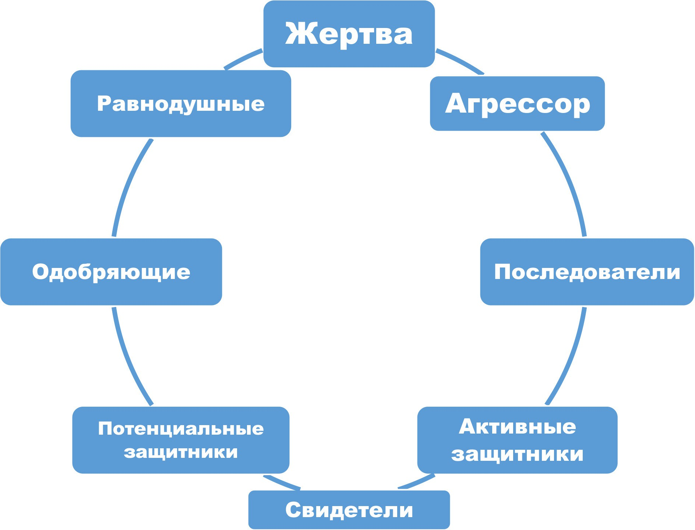

Рис. 3. Участники травли (буллинга)

¹ Разработано совместно с экспертами отдела специальных экспертиз и исследова- ний Союза «Калининградская торгово-промышленная палата» Ю. А. Лушниковой и Н. А. Хрусловой.
² Данные роли в буллинг-структуре более подробно рассмотрены в глоссарии к насто- ящим методическим рекомендациям. Рисунок подготовлен на основе анализа изда- ния: Кленова М. А., Шамионов Р. М., Заграничный А. И. и др. Методическое пособие для сотрудников образовательных организаций высшего образования, курирующих воспитательную работу с молодежью, по профилактике буллинга (травли) среди обу- чающихся. Саратов : Изд-во Сарат. гос. юрид акад., 2022.
15

Роли участников ситуации травли (буллинга) не жестко закреплены и спо- собны меняться от ситуации к ситуации и от сообщества к сообществу. Однако исследователи часто говорят о том, что существуют внутренние предпосылки, которые способствуют тому, что ребенок наиболее активно осваивает опреде- ленную из этих ролей. Участники буллинга часто обладают характерными лич- ностными и поведенческими чертами¹.
На жертву влияют абсолютно все участники травли, даже равнодушные. Жертва понимает, что они все видят, но проявляют безразличие и не приходят на помощь, аналогично со всеми участниками травли.
Жертвы травли, как правило, чувствительны, тревожны, склонны к слезам, слабы физически, у них низкая самооценка, мало друзей, и они предпочитают проводить время со взрослыми. Типичная жертва травли — замкнутый ребенок с поведенческими нарушениями, негативными убеждениями о самом себе и со- циальными сложностями. Эти особенности могут быть как следствиями травли, так и ее предпосылками — «сигналами» другим детям о том, что ребенка легко сделать жертвой. В группу риска оказаться в ситуации жертвы попадают дети с трудностями в обучении, синдромом дефицита внимания и гиперактивности, расстройствами аутистического спектра, диабетом, эпилепсией, дети с наруше- нием веса и другими нарушениями и хроническими заболеваниями, особенно влияющими на внешность. Вероятные сопряженные риски: дети, оказавшиеся жертвами травли, испытывают сложности со здоровьем и успеваемостью, в три раза чаще по сравнению со сверстниками имеют симптомы тревожно-депрес- сивных расстройств, апатию, головные боли и энурез и совершают попытки суицида. Они склонны представлять мир полным опасностей, а себя неспособ- ными повлиять на происходящее².
Агрессор (буллер), или преследователь.
У агрессоров (преследователей) отмечается готовность применять насилие для самоутверждения и импульсивность; они легко испытывают фрустрацию, с трудом соблюдают правила, демонстрируют грубость и отсутствие сострадания к жертвам, агрессивны со взрослыми. Хотя эти дети могут казаться одиночками с дефицитом социальных навыков, это не так: они менее депрессивны, одиноки и тревожны, чем их сверстники, и часто имеют среди них высокий социальный статус и хотя бы маленькую группу сообщников. Они хорошо распознают чу- жие эмоции и психические состояния и успешно манипулируют детьми. Основ- ными мотивами травли (буллинга) служат потребность во власти, удовлетворе- ние от причинения вреда другим и вознаграждение — материальное (деньги, сигареты, другие вещи, отбираемые у жертвы) или психологическое (престиж, социальный статус и т. п.). Вероятные сопряженные риски: низкая успевае-

¹ Бочавер А. А., Хломов К. Д. Буллинг как объект исследований и культурный фено- мен // Психология. Журнал Высшей школы экономики. 2013. № 3. С. 150.
² Там же. С. 151.
16

мость и прогулы, драки, воровство, вандализм, хранение оружия, употребление психоактивных веществ¹. Как правило, они не имеет социального навыка нести ответственность за свои поступки.
Последователи агрессора (буллера) — подражатели, помощники, которые применяют в травле прямую агрессию (вербальную, психологическую), равня- ются на лидера, удовлетворяя тем самым его жажду в насилии.
Одобряющие (могут быть активными и пассивными) — обязательно при- сутствуют при травле жертвы: снимают происходящее на камеру телефона, хлопают в ладоши, то есть демонстрируют заинтересованность в продолжении, они не так сильны духом, чтобы участвовать в травле.
Равнодушные — это никак не оценивающие ситуацию дети, встречаются редко.
Активные защитники — это могут быть авторитетные представители груп- пы, обладающие лидерскими качествами, у них развитая система ценностей и высокий эмоциональный интеллект, способны противостоять травле, защищать преследуемых, они редко становятся агрессорами и никогда — жертвами, без опасений неодобрения они могут даже привлечь к разрешению ситуации взрос- лых или старших сверстников.
Потенциальные защитники — пассивно не одобряют травлю, но из страха оказаться на месте жертвы бездействуют, они понимают, что чувствует жерт- ва, и склонны поддерживать ее на начальных стадиях, если поблизости нет преследователя, могут переходить в ранг «вторичных» жертв или активных защитников.
Свидетели — их позицию занимает большинство участников ситуаций травли (буллинга). Практически все дети (но чем старше, тем реже) сообщают о чувстве жалости к жертве, но меньше половины пытаются ей помочь, хотя реакция свидетелей чрезвычайно важна для происходящего: присоединение к травле и даже малейшее ее одобрение (улыбка и т. п.) свидетелей служит воз- награждением для преследователей, а сопротивление или принятие стороны жертвы удерживают от дальнейшего насилия. Свидетели травли ощущают не- безопасность среды, переживают страх, беспомощность, стыд за свое бездей- ствие и в то же время — желание присоединиться к агрессору. Если травля не прекращается, у свидетелей слабеет способность к эмпатии².
Основной способ выявления травли (буллинга) — наблюдение со стороны педагогического и родительского коллектива за поведением учеников. Успеш- нее всего сотрудниками образовательных учреждений выявляется внутренняя физическая травля (буллинг), так как она имеет конкретное выражение (в слу- чае физической травли (буллинга) на объекте травли могут появляться синяки, ссадины и др.).
Внутренняя психологическая травля (буллинг) также хорошо различима опытным педагогом, так как издевки со стороны субъектов травли в отношении

¹ Там же.
² Там же. С. 152.
17

жертвы в какой-то момент становятся обыденностью, а «типичное» агрессив- ное поведение может реализовываться даже на глазах учителя, в том числе и во время уроков.
В поведении жертв травли (буллинга) могут проявляться следующие черты:
- агрессивность ко взрослым и сверстникам;
- отстраненность от взрослых и сверстников;
- негативизм при обсуждении темы взаимоотношений со сверстниками;
- напряженность и страх при появлении ровесников;
- грусть, печаль и неустойчивое настроение в школе;
- необоснованная обидчивость и раздражительность;
- опоздания, нежелание или полный отказ посещать школу;
- пребывание в школе в одиночестве (на переменах сидит один за партой, не общается практически ни с кем из школьного коллектива);
- наблюдается снижение учебной мотивации и успеваемости;
- страдает психосоматическими заболеваниями, имеет постоянно плохое самочувствие, отмечаются частые головные боли и ряд других черт¹.
Данные черты не являются стопроцентными «индикаторами» травли (бул- линга), однако могут стать своеобразными маркерами (особенно при сочетании нескольких признаков, а также в случае резкого изменения поведения ребенка). Сложность для диагностики представляет внешняя травля (буллинг) (в том числе домашний буллинг, а также внешний кибербуллинг). Зачастую данные формы травли (буллинга) сопровождаются угрозами, направленными на объ- ект травли, так, объект травли (буллинга) предупреждается о возможных не- благоприятных последствиях в случае распространения сведений о субъекте
буллинга.
Ключевую роль при выявлении внешней травли (буллинга) со стороны тре- тьих лиц играют родители/законные представители объекта травли, так как они могут распознать следующие признаки: появление подозрительных переписок в социальных сетях/мессенджерах, поведенческие изменения ребенка (скрыт- ность, частое стремление уединиться, плаксивость и т. д.), появление странных фотографий, излишняя увлеченность телефоном, стремление спрятать телефон. При выявлении домашней травли (буллинга) помощь педагогу могут ока- зать друзья жертвы травли. Так, жертва травли (буллинга) может жаловаться друзьям на поведение родителей, друг объекта домашней травли (буллинга) мо- жет своими глазами, находясь в гостях у ребенка, видеть поведение родителей (представителей несовершеннолетнего). Также ярким внешним признаком до- машней травли (буллинга) является нежелание ребенка идти домой (в связи с
чем все свободное время он проводит у друзей/на улице /в кружках).

¹ Королев А. А. Взаимосвязь типа личности жертвы со спецификой воздействия бул- линга // Психолог. 2021. № 4. doi: 10.25136/2409-8701.2021.4.36256. Также более под- робно признаки травли (буллинга), а также симптомы ребенка, подвергающегося травле, представлены в приложении к методическим рекомендациям.
18

Следует отметить, что педагогу следует различать случаи травли от меж- личностных конфликтов, которые могут иметь место в школьном коллективе. Основные отличия представлены на рисунке 4.
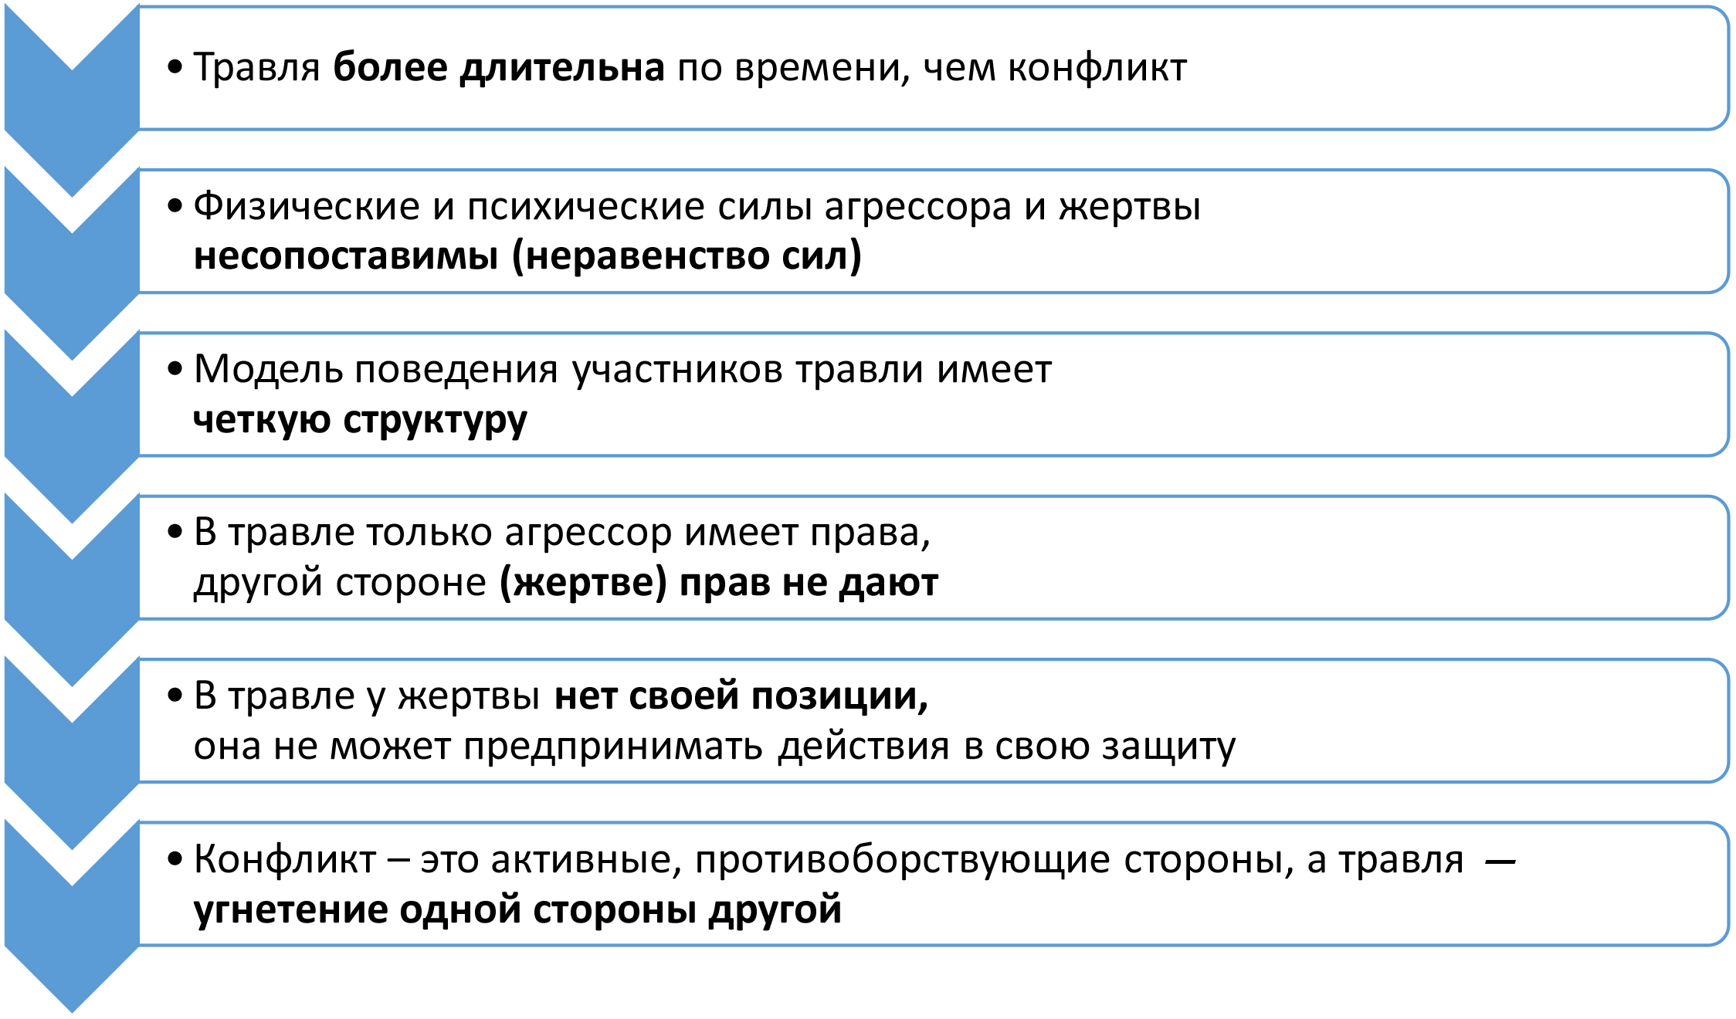
Рис. 4. Отличие травли от межличностного конфликта


Профилактическая работа по предупреждению травли (буллинга) в образовательном учреждении заключается в исполнении комплекса мероприятий для обучающихся, которые направлены на стабили- зацию и гармонизацию межличностных отношений, формирование культуры продуктивного взаимодей- ствия внутри учебного коллектива.
Основной целью профилактических мероприятий ситуаций травли (буллин- га) является создание безопасной образовательной среды и минимизация внеш- них и внутренних факторов возникновения и распространения травли с целью оптимизации межличностных отношений и содействия успешной социализа- ции каждого ребенка, а также правового просвещения обучающихся.
Основное требование к организации профилактической работы — это по- вышение осведомленности и вовлеченности в профилактику всех участников образовательного процесса, поскольку к ситуации травли (буллинга) имеют от- ношение все. Эффективность профилактики травли (буллинга) зависит от того, насколько она носит системный, а не эпизодический характер¹.

¹ Кленова М. А., Шамионов Р. М., Заграничный А. И. и др. Методическое пособие для сотрудников образовательных организаций высшего образования, курирующих вос- питательную работу с молодежью, по профилактике буллинга (травли) среди обучаю- щихся. Саратов : Изд-во Сарат. гос. юрид акад., 2022. С. 48.
19

Профилактика буллинга в образовательном учреждении реализуется на сле- дующих уровнях:
- общешкольном;
- групповом;
- личностном.
На общешкольном уровне профилактика возникновения травли (буллинга) должна быть реализована через механизмы создания благоприятной и безопас- ной среды для развития и социализации обучающихся; оценки уровня психо- логического комфорта и безопасности среды образовательного учреждения; эффективной работы педагога-психолога, опирающегося в своей деятельности на восстановительные и здоровьесберегающие технологии; повышения ком- петентности педагогов и сотрудников образовательных учреждений, курирую- щих воспитательную работу с детьми и молодежью в вопросах профилактики травли (буллинга) и сплочения коллективов; обеспечения незамедлительного вмешательства сотрудников образовательного учреждения в ситуацию травли (буллинга).
На групповом уровне реализуются следующие направления профилактики: проведение тренинговых занятий, открытых лекций, вебинаров и кураторских часов с обучающимися с целью наиболее комфортной и эффективной социа- лизации и интеграции в образовательную среду, направленных на формирова- ние навыков эффективного взаимодействия, позволяющих проявлять активную жизненную позицию; реализация профилактических программ, направленных на снижение и устранение проявлений травли (буллинга).
На личностном уровне реализуются следующие направления профилакти- ки: психокоррекционная работа с обучающимся, имеющими агрессивные, на- сильственные и асоциальные проявления; психокоррекционная работа с обуча- ющимися, проявляющими виктимное поведение.
Социализация — это двуединый процесс: с одной стороны, это внешнее для человека влияние на него со стороны общества его социальных институтов и общественной атмосферы, нравственных норм и культурных ценностей, образа жизни людей; с другой –внутреннее, личностное освоение каждым человеком такого влияния в процессе социального становления¹.
В соответствии с поставленной целью основными направлениями по про- филактике травли (буллинга) и социализации детей и подростков в образова- тельных учреждениях выступают (табл. 1):
- диагностическое;
- информационно-просветительское;
- профилактическое;
- коррекционно-развивающее;
- консультативное;
- методическое.

¹ Там же. С. 70.
20

Таблица 1
Основные направления деятельности педагогов по профилактике травли (буллинга)
и социализации детей и подростков в образовательных учреждениях

Диагностическое
Задача | Сбор и анализ информации об опыте, осведомленности о феномене травли (буллинга), об обучающихся; наблюде- ние за поведением учеников; психологическое тестиро- вание
Содержание | Диагностика межличностных отношений в целях выявле- ния социального статуса и иерархической позиции обуча- ющихся внутри группы. Выявление дисфункциональных отношений в группе, характеризующихся возникновени- ем ситуативных конфликтов активного и агрессивного характера, ситуаций непосредственной активной травли. Диагностика деформации индивидуально-психологиче- ских характеристик жертвы и инициатора травли (бул- линга). Безопасность образовательной среды
Формы реализации | Опрос; анкетирование; применение формализованных психолого-педагогических методик диагностики
Коррекционно-развивающее
Задача | Развитие и совершенствование у обучающихся навы- ков саморегуляции, самоконтроля; обучение конструк- тивным действиям в конфликтных ситуациях; развитие коммуникативных навыков (эффективная коммуника- ция), помощь в определении и постановке жизненных целей
Содержание | Организация курса внеклассной (внеурочной) деятель- ности, направленного на формирование и развитие ключевых компетенций личности для процесса соци- ализации (коммуникабельность, рефлексия, эмпатия). Организация коррекционно-развивающих занятий для обучающихся, испытывающих трудности в адаптации. Содействие преодолению дезадаптивных периодов, пре- одоление последствий травли (буллинга) в жизни обу- чающихся посредством групповых коррекционно-раз- вивающих занятий. Работа по сплочению классных коллективов, по оптимизации межличностных взаимо- отношений, развитию коммуникативных умений и навы- ков устойчивости, бесконфликтного общения, эмоцио- нального интеллекта
21

Продолжение табл. 1

Формы реализации | Методы активного социально-психологического обуче- ния, тренинги, когнитивно-поведенческая коррекция, арт-терапевтические техники
Информационно-просветительское
Задача | Психолого-педагогическое и правовое просвещение обу- чающихся. Информирование обучающихся о последстви- ях агрессивного поведения, об уголовной и администра- тивной ответственности. Информирование родителей об особенностях подросткового возраста, методах воспита- ния. Информирование педагогического состава об осо- бенностях обучающихся, эффективных приемах взаимо- действия, возможных отклонениях поведения
Содержание | Развитие уровня психологической грамотности субъ- ектов образовательных отношений. Распространение и расширение представлений об агрессивном поведении и его последствиях, ответственности, возрастных особен- ностях, методах воспитания, эффективных приемах вза- имодействия
Формы реализации | Лекции, родительские собрания, распространение ин- формационных материалов (буклетов, плакатов, социаль- ная реклама)
Профилактическое
Задача | Приобщение обучающихся к полезному досугу и здоро- вому образу жизни; гармонизация психологического кли- мата среди обучающихся в образовательном процессе, развитие эмпатии
Содержание | Предотвращение возникновения тех или иных проблем у обучающихся, предупреждение травли (буллинга).  Профилактика отклоняющегося поведения, предполага- ющая внедрение системы общих и специальных меро- приятий на различных уровнях социальной организации: общегосударственном, правовом, общественном, педаго- гическом, социально-психологическом.  Профилактика, направленная на устранение неблагопри- ятных факторов, вызывающих определенное явление, а также на повышение устойчивости личности к влиянию этих факторов.  Профилактика, также направленная на предупреждение рецидивов у лиц с уже сформировавшимся девиантным поведением
22

Окончание табл. 1

Формы реализации | Индивидуальное консультирование родителей по во- просам детско-родительских отношений, формирование единого профилактического пространства в образова- тельной среде путем объединения усилий всех участни- ков профилактического процесса для обеспечения ком- плексного системного воздействия на целевые группы профилактики.  Мониторинг состояния организации профилактической деятельности в образовательной среде и оценка ее эффек- тивности.  Формирование социально значимых знаний, ценностных ориентаций, нравственных представлений и форм пове- дения у обучающихся.  Мероприятия по психологической поддержке и развития позитивно ориентированных интересов, досуга  и здоровья
Методическое
Задача | Повышение уровня методического сопровождения дея- тельности педагогического состава
Содержание | Подбор и разработка наиболее эффективных методов психолого-педагогической диагностики, коррекции и развития. Подготовка материалов для просветительской деятельности (наглядные пособия, видеоролики, инфо- графика и др.). Повышение уровня собственной профес- сиональной компетентности
Формы реализации | Изучение психолого-педагогической литературы; обмен опытом посредством посещения методических объеди- нений, конференций, круглых столов
Консультативное
Задача | Оказание помощи и поддержки обучающимся, педагогам и родителям по вопросам организации психолого-педаго- гического сопровождения
Содержание | Консультирование обучающихся по вопросу развития не- обходимых качеств, навыков и социальных компетенций для успешной реализации социальной адаптации в целях гармонизации межличностных отношений.  Консультирование педагогов и родителей по вопросу де- задаптации и отклонений в процессе социализации
Формы реализации | Индивидуальные и групповые консультации
23

Основные формы и виды профилактических мероприятий и мероприятий по социализации детей и подростков представлены на рисунке 5.

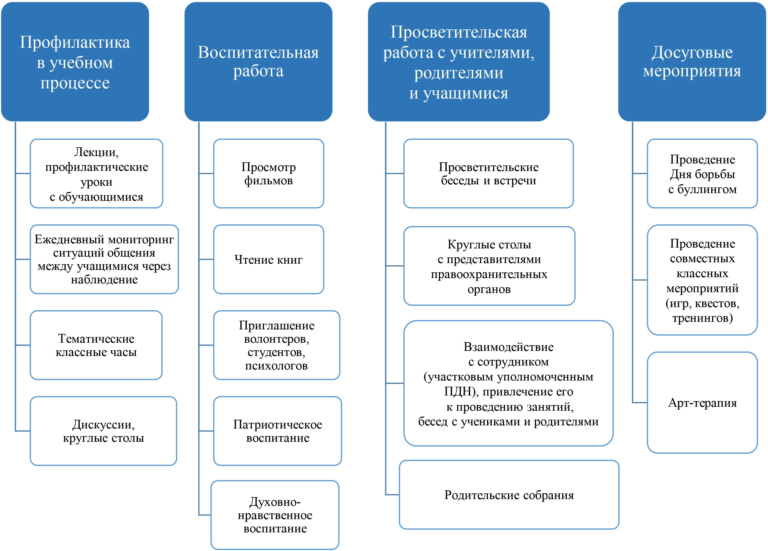

Рис. 5. Формы и виды мероприятий по профилактике травли (буллинга) среди детей и подростков, осуществляемых педагогами образовательных организаций
Виды профилактических мероприятий в учебном процессе
- Профилактический урок.
Целевая аудитория: дети и подростки в возрасте от 7 до 17 лет, учащиеся общеобразовательных и средних профессиональных образовательных учреж- дений.
Время проведения: 30—45 мин.
Цель: дать общие представления о явлении травли (буллинга), его призна- ках, правилах коммуникативного взаимодействия в школьном коллективе. Как вариант — рассмотреть лишь один из вопросов, например явление травли (бул- линга).
Особенности: традиционный, легко организуемый в рамках образователь- ного процесса формат, позволяющий сформировать базовое представление о травле (буллинге), правилах коммуникативного взаимодействия в коллективе. Важно при этом использовать аудио- и видеоматериалы, презентации, нагляд- ные схемы, иллюстрации, инфографику.
24

- Профилактическая лекция
Целевая аудитория: молодые люди возрасте от 18 до 23 лет, студенты обра- зовательных учреждений высшего образования.
Время проведения: 60—80 мин (1 пара).
Цель: дать общие представления о явлении травли (буллинга), его призна- ках, правилах коммуникативного взаимодействия в школьном коллективе. Как вариант — рассмотреть лишь один из вопросов, например явление травли (буллинга).
Особенности: профилактическая лекция мало чем отличается от профилак- тического урока за исключением того, что используемые в ней материалы мо- гут относиться к студенческой аудитории. Кроме того, важно помнить, что в рамках проведения профилактической лекции обязательно следует оставлять время для вопросов из аудитории.
- Ежедневный мониторинг ситуаций общения между учащимися через на- блюдение.
Целевая аудитория: дети и подростки в возрасте от 7 до 17 лет, учащиеся общеобразовательных и средних профессиональных образовательных учреж- дений.
Цель: сбор и анализ информации об опыте, осведомленности о феномене травли (буллинга), сбор и анализ информации об обучающихся, наблюдение за поведением учеников, психологическое тестирование.
Особенности: диагностика межличностных отношений в целях выявления социального статуса и иерархической позиции обучающихся внутри группы.
- Тематические классные часы.
Целевая аудитория: дети и подростки в возрасте от 7 до 17 лет, учащиеся общеобразовательных и средних профессиональных образовательных учреж- дений.
Время проведения: 30—45 мин.
Цель: дать общие представления о явлении травли (буллинга), его призна- ках, правилах коммуникативного взаимодействия в школьном коллективе, спло- чение классных коллективов; оптимизация межличностных взаимоотношений; развитие коммуникативных умений и навыков устойчивости, бесконфликтного общения, эмоционального интеллекта.
Особенности: достаточно интересный формат профилактических меропри- ятий, возможна работа в малых группах по 3—4 человека, а также дистанцион- ный формат, формат тренингов, квестов, упражнений. Более подробно данное мероприятие будет рассмотрено в разделе «Обобщение положительного опыта профилактики травли (буллинга) и социализации детей и подростков».
- Дискуссии, круглые столы.
Целевая аудитория: молодежь в возрасте от 14 до 23 лет.
Время проведения: 40—60 мин.
Цель: дать представления о явлении травли (буллинга) и возможных спосо- бах противодействия ему.
25

Особенности: данный формат мероприятий предполагает предоставление молодым людям возможности в неформальной обстановке пообщаться с педа- гогами, приглашенными лицами, экспертами в данной области, представите- лями правоохранительных органов. Как правило, это практические работники органов государственной власти и местного самоуправления, правоохранитель- ных органов, педагоги, психологи, занимающиеся проблемами профилактики травли (буллинга) в школьных коллективах. Одним из ярких примеров подоб- ного формата являются мероприятия, которые проводятся членами молодежно- го общества «МОСТ» в школах Рузского МО Московской области, описанные далее в разделе «Обобщение положительного опыта профилактики травли (бул- линга) и социализации детей и подростков».
Виды мероприятий в рамках воспитательной работы
- Просмотр фильмов.
Целевая аудитория: дети и молодежь в возрасте от 14 до 23 лет.
Время проведения: 60—90 мин.
Цель: дать представление о явлении травли (буллинга) и возможных спосо- бах противодействия ему.
Особенности: на классных часах на тему «Взаимоотношения между под- ростками, коммуникации» можно использовать художественные фильмы или их фрагменты. В качестве рекомендации можно предложить к просмотру фрагмен- ты из к\ф «Осторожно, каникулы!» студии игрового кино «КРАСКИ», (2015)¹ или к\ф «Чучело» (реж. Р. Быков), просмотр и обсуждение фильмов «Класс кор- рекции», «Класс», «Темное зеркало».
Ученики, как правило, узнают показанные в фильме приемы, а последую- щее обсуждение помогает повысить уровень осознания. Большинство обуча- ющихся проникается чувствами жертвы травли (буллинга), когда видят про- исходящее на экране. Учитель имеет возможность дать ученикам высказаться и сам дает необходимые пояснения. Многие учителя при обсуждении с учени- ками темы травли (буллинга) с помощью фильма могут проиллюстрировать, о чем шла речь. В последние годы был выпущен целый ряд различных по каче- ству фильмов и телевизионных передач о травле (буллинге). Такой видеомате- риал также подходит для просмотра в учительском коллективе и на встречах с родителями.
- Чтение книг.
Целевая аудитория: дети и молодежь в возрасте от 14 до 23 лет.
Цель: дать представление о явлении травли (буллинга) и возможных спосо- бах противодействия ему.
Особенности: обсуждение произведений искусства, посвященных проблеме травли, например главы «Ивины» из книги «Детство» (Л. Н. Толстой). Главное,

¹ Фильм доступен по ссылке https://uchebnik.mos.ru/material_view/atomic_objects/ 10201063.
26

чтобы учитель выбрал книгу на основании своей профессиональной оценки, сначала оценил ее сам и только потом — вместе с учениками (см. Приложе- ние 1. Что почитать детям и подросткам по проблеме буллинга).
- Приглашение волонтеров, студентов, психологов.
Целевая аудитория: подростки и молодежь в возрасте от 14 до 35 лет.
Цель: помощь в организации и проведении мероприятий по профилактике травли (буллинга), социализации детей и молодежи.
Особенности: привлечение волонтеров из числа молодежи позволяет как повысить эффективность и нарастить масштаб профилактической работы, так и помочь молодым людям самим лучше усвоить основы безопасного общения в коллективе через помощь другим людям, например студенты направления
«Психология» вузов могут совместно с преподавателями организовать работу службы психологической помощи в рамках и вуза, и региона. Сегодня волон- теры есть почти в каждой школе и в каждом вузе. Их можно задействовать в проведении досуговых мероприятий, в качестве киберволонтеров и для распро- странения тематических информационных материалов.
- Патриотическое воспитание.
Целевая аудитория: подростки и молодежь в возрасте от 14 до 23 лет.
Цель: социализация детей и подростков, сплочение классных коллективов; оптимизация межличностных взаимоотношений; развитие коммуникативных умений и навыков эмоционального интеллекта.
Особенности: работа по сплочению классных коллективов; по оптимизации межличностных взаимоотношений; развитию коммуникативных умений и на- выков устойчивости, бесконфликтного общения, эмоционального интеллекта.
Патриотическое воспитание — это система, создающая и упорядочиваю- щая смыслы, образы, интерпретации в образовательном процессе. Стержнем этой системы становится ведущая нравственная ценность, обусловливающая постановку цели, содержания, принципов, форм и методов воспитательно- образовательного процесса, взаимодействия педагогов и учащихся, направлен- ная на формирование патриотического сознания и ценностей, чувств и отноше- ний, убеждений и мотивов служения Отечеству в условиях усвоения учащимися опыта познавательной деятельности, эмоционально-ценностных отношений и действенно-практического опыта в различных видах патриотически ориентиро- ванной активности в процессе учебной и внеурочной деятельности.
Хорошим примером подобных мероприятий является участие курсантов и учащихся школ в совместных мероприятиях по патриотическому воспитанию, проведение уроков истории в школах Рузского МО, выступлений участников тематических секций «Патриотизм в системе нравственных ценностей совре- менного российского общества» и «Профилактика травли (кибертравли)».
- Духовно-нравственное воспитание.
Целевая аудитория: подростки и молодежь в возрасте от 14 до 23 лет.
Цель: социализация детей и подростков, сплочение классных коллективов; оптимизация межличностных взаимоотношений; развитие коммуникативных умений и навыков эмоционального интеллекта.
27

Особенности: духовно-нравственное воспитание может быть рассмотре- но как социальное воспитание, которое проявляется в единстве целенаправ- ленного и стихийного воздействия на личность, в процессе социализации формируются и развиваются духовные потребности личности, не заданные человеку от рождения. Результативность духовно-нравственного воспитания как процесса социализации, то есть адаптации и интеграции человека в об- щество с целью саморазвития и самореализации, будет значительнее при ус- ловии снижения негативного, неуправляемого влияния среды, усилении ее положительного воздействия, использовании всего арсенала воспитательных средств¹.
Это достаточно большой блок мероприятий по воспитанию детей и под- ростков, неразрывно связанный с патриотическим воспитанием. В этот блок мероприятий можно отнести тематические занятия, экскурсии, игры, празд- ники, чтение книг и просмотр фильмов (например, проведение Дня борьбы с буллингом).
Международный день борьбы с буллингом отмечается 4 мая по инициативе ООН, которая признала его проблемой всеобщего масштаба. История возник- новения так называемого Дня розовой рубашки положила начало всемирной борьбе против буллинга в школах. В День борьбы с буллингом проводятся ак- ции, когда люди могут надевать розовую одежду как символ противостояния насилию. Проводимые мероприятия направлены на работу с детьми и взрослы- ми. В качестве примера можно привести массовые флешмобы и другие меро- приятия, нацеленные на повышение осведомленности людей о существующей проблеме. Такие мероприятия стараются проводить каждый год, все более при- влекая общественность к проблеме травли.
В школах и образовательных учреждениях 4 мая рекомендуется проводить кампании с тематикой «Час против ненависти».
Виды мероприятий в рамках просветительской работы с учителями, родителями и учащимися
- Просветительская беседа, встреча.
Целевая аудитория: молодежь в возрасте от 14 до 23 лет.
Время проведения: 40—60 мин.
Цель: дать представление о явлении травли (буллинга) и возможных спосо- бах противодействия ему.
Особенности: данный формат мероприятий предполагает предоставление молодым людям возможности в неформальной обстановке пообщаться с педа- гогами, приглашенными лицами, экспертами в данной области, представителя- ми правоохранительных органов.

¹ Дьячкова М. А. Духовно-нравственное воспитание как педагогическое явление // Педагогическое образование. 2008. № 2. С. 17.
28

- Круглые столы с представителями правоохранительных органов.
Целевая аудитория: молодежь в возрасте от 14 до 23 лет.
Время проведения: 40—60 мин.
Цель: дать представление о явлении травли (буллинга) и возможных спосо- бах противодействия ему.
Особенности: как правило, подобный формат реализуется в свободное от образовательного процесса время. При этом мероприятия могут проходить как в стенах образовательного учреждения, так и на базе правоохранительных органов или вообще на независимых площадках. Для реализации этого вида профилактических мероприятий одним из самых важных требований является заранее подготовленная программа круглого стола, можно предусмотреть вы- ступления не только представителей правоохранительных органов, но и уча- щихся. В конце выступления обязательно необходимо оставлять время на во- просы из аудитории.
Для проведения круглых столов могут быть приглашены представители от- делов ПДН ОМВД, сотрудники прокуратуры, следственного комитета. Обуча- ющимся должна озвучиваться реальная судебная практика по категориям дел, к которым может привести школьная травля.
- Взаимодействие с сотрудниками (участковыми уполномоченными ПДН), привлечение их к проведению занятий, бесед с учениками и родителями.
Целевая аудитория: молодежь в возрасте от 14 до 23 лет, родители.
Время проведения: 40—60 мин.
Цель: дать представление о явлении травли (буллинга) и возможных спосо- бах противодействия ему.
Особенности: на наш взгляд, наибольший эффект имеет систематическое проведение занятий и классных часов, на которых обучающимся доводится ин- формация об ответственности (административной, уголовной и гражданской) за травлю (буллинг) и агрессивное поведение.
- Родительские собрания. Целевая аудитория: родители. Время проведения: 40—60 мин.
Цель: дать представление о явлении травли (буллинга) и возможных спосо- бах противодействия ему, правовое и психологическое просвещение и инфор- мирование родителей.
Особенности: значительную роль в профилактике травли (буллинга) игра- ют и родительские собрания (встречи с родителями). В рамках этих меропри- ятий родителей должны информировать о необходимости контроля за соци- альными сетями/мессенджерами детей (родители как законные представители правомочны контролировать телефоны несовершеннолетних), однако данный контроль должен быть незаметным, ненавязчивым, не нарушающим личные границы ребенка.
29

Виды досуговых мероприятий
Проведение совместных классных мероприятий (игр, квестов, тренингов, упражнений).
Целевая аудитория: дети и подростки в возрасте от 7 до 17 лет, учащиеся
общеобразовательных и средних профессиональных образовательных учреж- дений.
Время проведения: 30—45 мин.
Цель: дать общие представления о явлении травли (буллинга), его призна- ках, правилах коммуникативного взаимодействия в школьном коллективе. Как вариант — рассмотреть лишь один из вопросов, например явление травли (буллинга).
Конкретные примеры проведения таких мероприятий описаны в заключи- тельном разделе настоящих методических материалов. Здесь можно рекомен- довать профилактические мероприятия с использованием творческих методов, например арт-терапии.
Это могут быть такие виды арт-терапии, как 1) музыкотерапия — основан на целительном воздействии музыки на психологическое состоянии челове- ка; 2) психодрама — человек повторяет свои действия путем театрализации, представляя свои внутренние процессы при помощи сценического действия;
3) изотерапия — коррекция посредством изобразительной деятельности; 4) би- блиотерапия — воздействие чтением, вызывающим положительные эмоции (в том числе сказкотерапия); 5) игровая терапия — метод коррекции посредством игры; 6) песочная терапия — сочетание невербальной формы психокоррекции, где основной акцент делается на творческом самовыражении ребенка (компози- ции из фигурок) и вербальной (рассказ о готовой работе); 7) танцевальная тера- пия, в которой тело является инструментом, а движение — процессом, помога- ющим пережить, распознать, выразить свои чувства; 8) куклотерапия — метод комплексного воздействия на детей, который предполагает использование кукол и театральных приемов (этюдов, игр, упражнений, специально заданных ситу- аций с помощью персонажей кукольного театра); 9) кинезиотерапия — воздей- ствие через танцевально-двигательную, коррекционную ритмику (воздействие движениями), хореотерапию; 10) фототерапия — использование фотоматериа- лов и слайдов в работе.
Действия педагога в случае выявления случаев травли (буллинга)
Педагог должен проанализировать ситуацию, осознать степень ее опасно- сти, а также оценить, способен ли он разрешить проблему своими силами (без привлечения ПДН).
На первом этапе педагог (с привлечением педагога-психолога) должен по- говорить с объектом травли (буллинга), узнать у него, как именно реализуется травля в отношении него. Педагогу необходимо учитывать тяжелое психоэмо- 30

циональное состояние ребенка, беседа должна быть мягкой, но содержательной. Если объект травли (буллинга) неконтактен, педагог на основании имеющейся у него информации должен поговорить с его друзьями/приятелями.
Удостоверившись в существовании травли (буллинга), педагог должен неза- медлительно проинформировать родителей/законных представителей объекта травли (буллинга) о проблемной ситуации, возникшей у их ребенка, а также поставить в известность руководство учебного учреждения. Все дальнейшие действия педагога должны быть согласованы с родителями/законными предста- вителями и руководством.
На следующем этапе должны быть обнаружены субъекты травли (буллин- га). Если данные лица также являются обучающимися, в известность должны быть поставлены их родители/законные представители. Дальнейшее разреше- ние проблемы зависит от мотивации и понимания серьезности ситуации всеми ее участниками. При невозможности разрешения проблемы педагогом/руковод- ством учреждения должны быть привлечены сотрудники ПДН.
Если в ситуации травли (буллинга) субъектом является совершеннолетнее лицо (особенно если речь идет о секстинге), сотрудники правоохранительных органов должны быть привлечены педагогом/руководством учреждения неза- медлительно.
Если у педагога имеются основания полагать, что обучающийся подверга- ется буллингу со стороны родителей, а сам обучающийся не идет на контакт, к разрешению проблемной ситуации также незамедлительно должны быть под- ключены сотрудники полиции.
Резюмируя вышесказанное, следует отметить, что наибольший эффект име- ет систематическое проведение занятий и классных часов, на которых обучаю- щимся доводится информация об ответственности (административной, уголов- ной и гражданской) за травлю (буллинг) и агрессивное поведение.

МОДЕЛЬНЫЕ АЛГОРИТМЫ ДЕЙСТВИЙ ПО ПРОФИЛАКТИКЕ ТРАВЛИ (БУЛЛИНГА)
В ОБРАЗОВАТЕЛЬНЫХ УЧРЕЖДЕНИЯХ
И СОЦИАЛИЗАЦИИ ДЕТЕЙ И ПОДРОСТКОВ

Субъектами профилактики травли (буллинга) де- тей в образовательных учреждениях выступают ор- ганы государственной власти, правоохранительные органы, образовательные и социальные учреждения, родители и сами подростки (рис. 6). В данных мето- дических рекомендациях предлагаются модельные алгоритмы действий по профилактике травли в об- разовательных учреждениях, которые предназначе- ны для педагогов, классных руководителей.

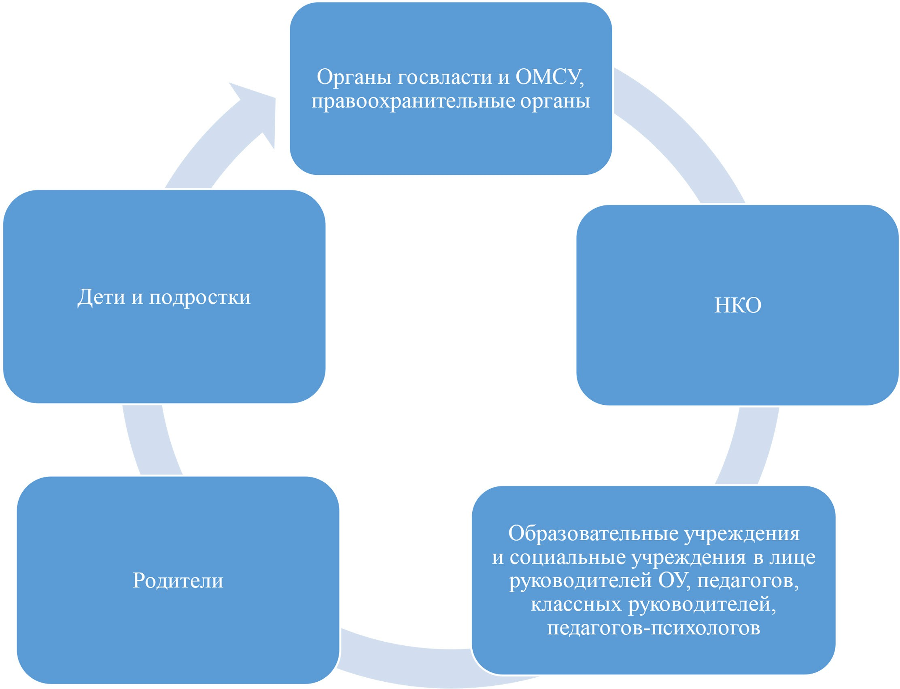

Рис. 6. Субъекты профилактики травли детей и подростков и их социализации

32

Модельные алгоритмы действий по профилактике травли (буллинга) в образовательных учреждениях (для классных руководителей)
Стандартными формами групповой работы для классных руководителей яв- ляются:
- проведение классных часов с использованием элементов тренингов соци- альной коммуникации, которые способствует сплочению коллектива, личност- ному развитию ребенка и укреплению его социальной позиции в группе;
- проведение родительских собраний на тему «Предупреждение буллинга» с возможностью подключения родительской общественности к коллективной вза- имопомощи по созданию психологически безопасной образовательной среды;
- размещение адресной антибуллинговой информации на стендах в классах с ответами на практические вопросы и учеников, и родителей, с указаниями актуальных адресных ссылок.
Классные руководители как специалисты в сфере образования должны знать о трех уровнях реакции на травлю ученика:
- нормативный — это разъяснение ученикам законодательства и иных ак- тов, относящихся к сфере предупреждения буллинга и социализации школь- ников;
- ассертивный, предполагающий организацию разрешения детьми сложно- стей и развития у них уверенности и решительности;
- избегающий, предполагающий организацию педагогом дистанции между преследователем и преследуемым и советы детям по взаимному игнорированию. Надо отметить, что существует и пошаговая модель действия классного ру-
ководителя при проявлении буллинга:
- регулярный анонимный опрос школьников о распространенности травли;
- обсуждение проблемы травли в классах и на родительских собраниях;
- разработка в классе кодекса антибуллингового поведения;
- проведение антибуллинговых уроков в классе;
- внедрение службы медиации класса;
- разбор в классе взаимодействия в ситуации буллинга.
Существуют программы антибуллинговых уроков для школьников разных возрастных групп: 10—13 и 14—17 лет¹. Цель таких программ:
- профилактическая цель. Такие занятия направлены в большинстве случа- ев на свидетелей буллинга;
- психотехническая цель. Занятия основываются на эмоциональном вовле- чение школьников и получении нового личностного опыта;
- ценностная цель. В ходе таких занятий формируется установка, препят- ствующая возникновению и распространению травли;

¹ Янова Н. Г. От буллинга к антибуллингу: школьные программы профилактики агрес- сии. URL: http://s_bolt.suz.edu54.ru/DswMedia/posobiye_bulling_yng_2020.pdf (дата обращения: 03.06.2023).
33

- предметная цель. Занятие затрагивает вопросы эмпатии, взаимного ува- жения, позитивной коммуникации школьников, навыки развития сочувствия и сопереживания, а также навыки толерантности и культуры многообразия.
Остановимся подробнее на некоторых методах профилактики травли (бул- линга) и социализации детей.
- Классный час.
Классный час по теме травли (буллинга) и социализации детей имеет две функции:
  - ориентирующую — формирует у школьников категорически отрицатель- ное отношение к понятию, процессу и результату травли (буллинга) объектов окружающей действительности, выработку у подростков иерархии материаль- ных и духовных ценностей и осуждение виновных в травле (буллинге);
  - направляющую — воздействует на практическую сторону жизни школь- ников, их поведение, выбор ими правильного решения сложившейся ситуации при проявлениях травли (буллинга).
- Внутриклассные правила.
Обычно такого рода правила класса разрабатываются и письменно форму- лируются вместе с учащимися на общем собрании путем голосования. Список правил вывешивается в классе. Правила могут действовать в течение опреде- ленного времени.
- Просмотр фильмов.
В последние годы был выпущен целый ряд различных по качеству фильмов и телевизионных передач о буллинге. Выбор фильма должен основываться на профессиональной оценке классного руководителя такого материала. В частно- сти, в качестве примера можно рекомендовать фильм Ролана Быкова «Чучело» (1983), снятый по одноименной повести Владимира Железникова. После про- смотра фильма необходимо его обсудить, выделив положительные и отрица- тельные моменты.
- Ролевая игра.
Ролевые игры позволят снизить агрессивные и враждебные реакции под- ростков, оптимизировать межличностные и межгрупповые отношения, сфор- мировать навыки конструктивного реагирования в конфликте, развить толе- рантность и эмпатию.
Класс может самостоятельно поставить ролевую игру о травле (буллинге), разыграв проблемную ситуацию. Сотрудники школы способствуют закрепле- нию принципов, помогая ученикам подготовить и провести ролевую игру.
- Сочинение.
Ученикам дается задание написать небольшое сочинение о травле (буллин- ге), можно дополнительно пояснить, какие вопросы должны быть в нем отра- жены. Задание можно выполнить в школе или дома. Процесс написания сочи- нения дает более глубокое понимание темы.
34

Надо сказать, что методов профилактики травли (буллинга) и социализа- ции детей, безусловно, гораздо больше (рис. 7). И каждый педагог выбирает тот или иной метод в зависимости от ситуации, сложившейся между под- ростками.
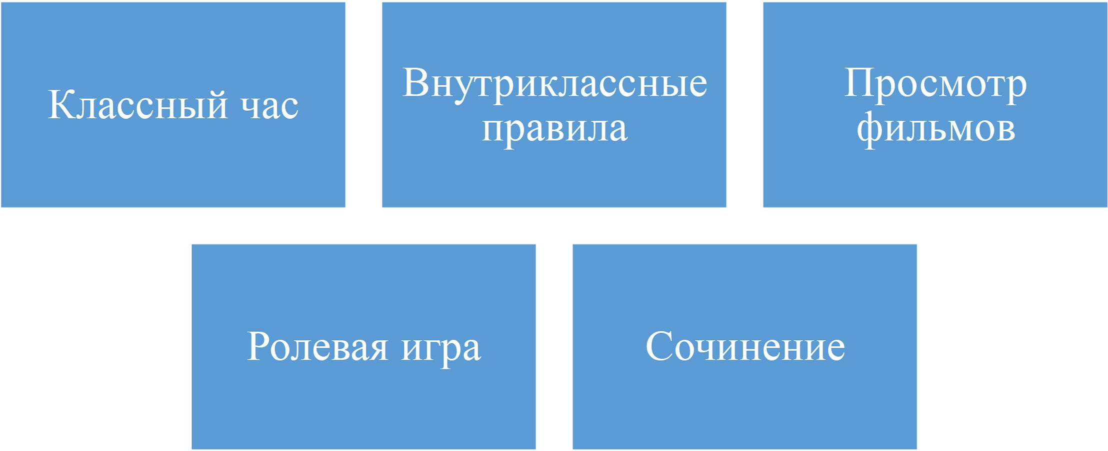

Рис. 7. Некоторые виды мероприятий по профилактике травли (буллинга)

Алгоритм действий классного руководителя по профилактике травли (буллинга)
при использовании педагогической поддержки
Педагогическая поддержка — это «деятельность субъекта — представите- лей образовательного учреждения, направленная на оказание превентивной и оперативной помощи детям в решении их индивидуальных проблем, связанных с физическим и психическим здоровьем, успешным продвижением в обучении, эффективной деловой и межличностной коммуникацией, жизненным самоо- пределением»¹.
Предметом педагогической поддержки становится процесс совместного со школьником определения его собственных интересов, целей, возможностей пу- тем преодоления препятствий (решения проблем), мешающих ему сохранить свое человеческое достоинство и самостоятельно достигать желаемых резуль- татов в обучении, самовоспитании, общении, образе жизни.
Целью данной модели профилактики буллинга будет являться содействие обучающимся подросткового возраста в предупреждении и преодолении инди- видуальных и групповых факторов возникновения буллинга.
Педагогическая поддержка состоит из нескольких взаимосвязанных этапов, среди которых выделяют:

¹ Газман О. С. Педагогическая поддержка детей в образовании как инновационная проблема // Новые ценности образования: десять концепций и эссе. М., 1995. Вып. 3. С. 58—64.
35

- диагностический;
- программный;
- деятельностный;
- рефлексивный.
Первый этап — диагностический (беседа). Он включает в себя деятельность педагога в виде определения наличия в поведении подростка агрессивных либо конформных поступков.
На втором этапе — программном — подростки должны принять существу- ющие проблемы и осознать важность их решения, совместно с классным руко- водителем и педагогом-психологом выбрать направление и способы решения данных проблем. На данном этапе можно использовать следующие методы: дискуссия, мозговой штурм, проектирование.
На третьем — деятельностном — этапе предполагается активное участие подростков в программе и мероприятиях, направленных на профилактику трав- ли (буллинга), на выстраивание нормальных взаимоотношений со сверстника- ми и знакомство со способами решения конфликтных ситуаций. При работе с потенциальными жертвами классный руководитель и педагог-психолог долж- ны создавать необходимые условия для формирования адекватной самооценки, снижения уровня тревожности, развития эмоциональной устойчивости и ком- муникативных навыков. Работая со свидетелями травли (буллинга), необходи- мо развивать просоциальную активность и социальную ответственность. На данном этапе при работе с потенциальными членами ситуации травли (буллин- га) можно использовать такие методы, как беседа, воспитывающие ситуации, тренинг, игры, метод социальной пробы.
На последнем этапе все субъекты профилактики осуществляют диагно- стику и соотносят полученные результаты с необходимыми: насколько разви- ты социальная и коммуникативная компетенции. Потенциальные обидчики, жертвы и свидетели используют методы самонаблюдения, самоанализа и са- моотчета.
Кроме того, существуют виды моделей уроков по профилактике травли, ко- торые классный руководитель может проводить как на внеклассных уроках с подростками, так и на родительских собраниях с их родителями. Данные моде- ли представлены в приложении 4.
Травля (буллинг) также имеет групповые факторы, которые необходимо учитывать при ее профилактике в подростковой среде. В ходе работы с классом необходимо предупредить ее возникновение либо преодолеть влияние суще- ствующих групповых факторов травли (буллинга).
Коллектив как форма организации межличностных отношений позволяет предупредить формирование буллинг-структур за счет их замещения структу- рой коллективных взаимоотношений. Просоциальная коллективная деятель- 36

ность класса будет создавать такие характеристики взаимодействий в нем, как доброжелательность, взаимная ответственность, взаимопомощь, актив- ность и др.¹.
Важным компонентом в модели деятельности классного руководителя по профилактике травли (буллинга) среди подростков могут выступать идеи педа- гогов-гуманистов по организации воспитания детей, воззрения отечественных педагогов на процесс развития коллектива, основные положения зарубежных исследователей буллинга².

¹ Яковлев Е. В., Яковлева Н. О. Педагогическая концепция: методологические аспекты построения. М., 2006.
² Соловьев Д. Н. Модель профилактики буллинга среди школьников подросткового возраста // Науковедение. 2014. № 3. С. 1—10.
37

ОБОБЩЕНИЕ ПОЛОЖИТЕЛЬНОГО ОПЫТА ПРОФИЛАКТИКИ ТРАВЛИ (БУЛЛИНГА) И СОЦИАЛИЗАЦИИ ДЕТЕЙ И ПОДРОСТКОВ
На сегодняшний день практически во всех регионах нашей страны актив- но ведется работа по профилактике травли (буллинга) и социализации детей и подростков в образовательных учреждениях. В большинстве своем положи- тельный опыт в этом направлении сконцентрирован в крупных городах, реали- зуется различными учреждениями образования, общественными и коммерче- скими организациями, которые представляют свои разработки и опыт на сайтах в сети Интернет, специально составленных для педагогов, руководителей обра- зовательных учреждений, на сайтах, ориентированных также на родительскую, детскую и подростковую аудиторию.
К ним можно отнести профилактический контент, созданный в рамках де- ятельности Фонда президентских грантов, благотворительного фонда «Галчо- нок», при поддержке которого разработаны и внедрены антибуллинговые про- граммы в инклюзивных школах, иных образовательных учреждениях, а также антибуллинговую программу «Каждый важен».
Одним из пилотных проектов стал проект «Травли.net», ориентированный на педагогов, родителей, детей и подростков. Основная цель проекта — фор- мирование психологически безопасной среды в образовательных учреждениях, профилактика травли детей и подростков по отношению друг к другу и меро- приятия по их социализации.
В качестве примера крупного регионального центра можно привести Центр мониторинга и профилактики деструктивных проявлений в образовательной среде (НИЦМП) в Челябинской области.
Если обобщить положительный опыт в сфере профилактики травли (бул- линга) и социализации детей и подростков, то можно отметить, что он включает в себя следующие мероприятия:
- разработка и размещение в сети Интернет комплексных программ пре- дотвращения школьной травли (буллинга), включающих в себя описание форм и видов профилактических мероприятий, базовых алгоритмов поведения педа- гогов, учащихся и родителей;
- проведение профилактических мероприятий с родителями по повыше- нию их компетенций:
- разработка алгоритмов поведения в ситуации травли ребенка;
- повышение юридической грамотности;
- вовлечение родителей в процесс преодоления травли ребенком;
- проведение тренингов с детьми и подростками с применением конструк- тивных разборов различных ситуаций травли;
38

- проведение мероприятий по привлечению органов государственной власти и органов местного самоуправления в сфере социализации и защиты прав детей к решению проблем травли и построения содержательного вза- имодействия государства, органов местного самоуправления и некоммерче- ских организаций.
Далее приведены примеры успешных практик по профилактике травли (буллинга) и социализации детей и подростков, реализуемые на территории ряда регионов России, которые могут быть адаптированы для использования педагогами, психологами и иными субъектами первичной профилактики в своих учреждениях образования, иных организациях, работающих с детьми и подростками.

Антибуллинговая программа «Каждый важен» (Москва)
В рамках данной программы разработаны и представлены на сайтах¹ курсы повышения квалификации для педагогов «Каждый важен: интерактивные мето- ды профилактики травли в школе».
Сайт антибуллинговой программы «Каждый важен»: https://xn--80aafhhcdvf2- b2k.xn--p1ai/. Методические материалы, разработанные в рамках данной про- граммы, также размещены на сайте «Школа Москва»: https://bullying.shkola- moskva.ru/parent/.
Данные сайты располагают хорошей базой профилактического контента, включающей в себя сценарии классных часов, тренингов, упражнений, сове- тов родителям и детям. Они удобно структурированы по типам целевой аудито- рии — есть раздел для родителей, детей и подростков, педагогов. Информацию с сайта можно использовать для планирования и проведения профилактических мероприятий, при подборе методических разработок для проведения классных часов, встреч, бесед.

Примерные сценарии классных часов из программы «Каждый важен»

Классный час «Урок дружбы»

Тема | Социализация ребенка в детском коллективе, безопасное поведение
Цель | Дети учатся понимать, что такое дружба, какие прави- ла дружбы существуют
Целевая аудитория | Школьники начальных классов и среднего звена
Количество человек | Школьный класс (25 человек)
Длительность занятия | 1 урок (45 мин)

¹ Антибуллинговая программа «Каждый важен» // Центр толерантности. URL: https:// xn--80aafhhcdvf2b2k.xn--p1ai/ (дата обращения: 04.06.2023) ; Школа Москва. URL: https://bullying.shkolamoskva.ru/parent/ (дата обращения: 04.06.2023).
39

Формат | Тренинг
Дополнительные методические  и вспомогательные материалы | Урок дружбы. Рабочая тетрадь учителя¹  Тетрадь предназначена для помощи в сопровождении детей на уроке, выполнении заданий и проведения ка- чественных обсуждений.  Ссылка на видеоурок: https://course.bochkova.academy/ onlineuroki_dryzhba
Требования к аудитории | - Экран или проектор для вывода изображения.  - Для заданий 1—3 — доска, ватман или флипчарт.  - Для задания 4 — раздаточные материалы: неболь- шие чистые листы (10 × 10 см) на каждого ученика в классе
Рекомендации по проведе- нию | Ведущий дает детям задания для обсуждения. Важно помогать детям отвечать на вопросы, стимулировать каждого участвовать в обсуждении, хвалить и благо- дарить за каждый ответ, но не отвечать за них, а лишь подталкивать к собственным мыслям и помогать фор- мулировать. Старайтесь, чтобы каждый из учащихся высказал свое мнение. Обратите внимание, что в этой рабочей тетради подготовлены объяснительные тек- сты с подсказками, на что важно обратить внимание во время обсуждения. Также вы увидите выделенные отдельным форматом фрагменты, этот текст — прямая речь, которую педагог зачитывает детям дословно

Поминутный сценарий «Урока дружбы»

Этапы (описание) занятия,  применяемый метод обучения, его содержание | Запланированное время
Подготовьте экран и урок. Поздоровайтесь с детьми и расска- жите им, что их ждет | 5 мин
Включите видео. Просмотрите его. Далее поставьте на паузу. ЗАДАНИЕ 1. НАСТОЯЩИЙ ДРУГ  Дети получают задание охарактеризовать настоящего друга. По- могите им ответить на вопросы о положительном друге. Поста- райтесь не подсказывать детям. Ваша задача подталкивать их к размышлениям и выводам, но не давать готовые решения. Для этого вы можете задавать дополнительные вопросы, приводить примеры из их повседневного общения, уточняя, считается ли такое поведение настоящей дружбой. Запишите на доске или на плакате ответы детей. Если дети давали развернутые ответы, запишите их коротко, передавая суть и общий смысл фраз | 1:32  Поставьте видео на паузу, ориенти- руясь на подсказ- ку на экране

¹ Урок дружбы. Рабочая тетрадь учителя. URL: https://course.bochkova.academy/pl/file- service/user/file/download/h/6a6a54a6436dfbcfc3c75e4ceb861895.pdf (дата обращения: 04.06.2023).
40

Продолжите смотреть видео | —
ЗАДАНИЕ 2. НЕНАСТОЯЩИЙ ДРУГ  Дети получают задание охарактеризовать ненастоящего друга, то есть посмотреть на дружбу с другого ракурса. Помогите де- тям ответить на вопросы о друге со знаком «минус». Постарай- тесь также не подсказывать детям. Ваша задача подталкивать их к размышлениям и выводам, но не давать готовые решения. Для этого вы можете задавать дополнительные вопросы, приво- дить примеры из их повседневного общения, уточняя «считает- ся ли такое поведение ненастоящей дружбой». Снова запишите на доске или на плакате ответы детей | 1:56  Поставьте видео на паузу, ориенти- руясь на подсказ- ку на экране
Продолжите смотреть видео | —
ЗАДАНИЕ 3. КЛАССНАЯ КОМПАНИЯ / УЖАСНАЯ КОМ- ПАНИЯ  Вам предстоит выполнение двух заданий, в которых дети будут перечислять качества дружелюбного класса и качества враж- дебного класса. По итогам перечисления они сравнят получен- ные характеристики и сделают вывод о своем классе.  Разделите доску на две части, чтобы записать ответы в соответ- ствующий раздел | 10 мин
ЧАСТЬ 1. КЛАССНАЯ КОМПАНИЯ  Задача детей — охарактеризовать дружелюбный класс, который состоит  исключительно из настоящих друзей. Дети должны ответить на вопросы:  - Хочется ли в такой класс ходить?  - Насколько такой класс сплочен?  - Как в этом коллективе дети друг с другом разговаривают, здо- роваются ли?  - Как дети реагируют, когда кого-то в классе обижают?  - Если в классе есть ребенок, у которого мало друзей, что будут делать дети?  - Как дети реагируют, когда кому-то в классе нужна помощь?  - Как дети ведут себя, если они поссорились?  - Если кто-то из одноклассников провинился перед классом, как дети  реагируют, что говорят провинившемуся?  - Кого дети берут в игру? Что если ребенок не умеет что-то де- лать?  - Если в такой класс попал новичок, что будут делать одно- классники?  Рекомендация: для того чтобы получить полное представление о дружелюбном классе, зачитывайте вопросы детям еще раз и записывайте ответы на вопросы сразу за детьми. | 3:08  Поставьте видео на паузу, ориенти- руясь на подсказку на экране
Продолжите смотреть видео | —
41

ЧАСТЬ 2. УЖАСНАЯ КОМПАНИЯ | 3:29 Поставьте видео на паузу, ориентируясь на подсказку на экране
Теперь задача детей охарактеризовать класс, состоящий только из ложных, ненастоящих друзей. Как будут вести себя дети в этом классе? Поставьте видео на паузу в момент, когда вопросы будут на экране (на видео это время 3:29). Пройдите по каждо- му вопросу и запишите эти ответы напротив ответов про друже- любный класс | 5 мин
Продолжите смотреть видео | —
ЗАДАНИЕ 4. КАКОЙ МОЙ КЛАСС? | 5:21  Поставьте видео на паузу, ориенти- руясь на подсказ- ку на экране
У детей получились две характеристики классов: класс эльфов (дружелюбный и уважающий границы друг друга) и класс чудо- вищ (класс, где каждый сам за себя).  Эти крайние характеристики позволяют нам сделать шкалу дру- желюбности класса:  10 баллов: самый дружелюбный класс, максимально высокая оценка  8—9 баллов — вполне дружелюбный, но не идеальный класс 7—5 баллов — где-то посередине, есть и дружба, и вражда 4—2 балла — по большей части дети враждуют  1 балл — тот самый крайне враждебный класс | —
Исходя из представленной шкалы, попросите детей дать харак- теристику своего класса, выбрав тот балл, который больше все- го подходит | 5 мин
Раздайте детям заранее заготовленные листочки, на которых они смогут написать одну цифру — оценку.  Дайте задание детям:  «Используя эту шкалу, оцените текущее положение класса. Как вам кажется, какой ваш класс — дружелюбный, средний или враждебный? Помните, что вы можете не показывать свою оценку кому-либо. Просто запишите ее и положите на стол учи- телю. Не стоит завышать или занижать отметку, необходимо от- ветить честно, так как это поможет со стороны посмотреть на класс и, возможно, улучшить отношения в нем. Подписывать листочек не нужно» | 5 мин
42

Рекомендация: не пытайтесь посмотреть, кто какую оценку по- ставил. Анонимность очень важна в этом вопросе, дети должны отвечать максимально честно. После того как все дети оценили свой класс и сложили оценки, посчитайте среднее арифметиче- ское (сумму оценок разделите на общее число голосующих) и озвучьте детям получившуюся цифру | —
Подведение итогов:  После получения оценки уточните: «Удивлены? Довольны средним баллом?»  Выслушайте мнения и впечатления детей, поблагодарите за участие и уточните: «Как вам кажется, есть ли к чему стремить- ся? Можно ли улучшить отношения в классе?»  Выслушайте снова ответы. Сфокусируйтесь на ответе, который максимально соответствует дальнейшему плану действий, то  есть желанию улучшить отношения в классе. | 3 мин

Классный час

«Тролли и где они обитают, или как не дать испортить себе настроение»¹

Тема | Человек и личность (коммуникация и взаимодействие)
Цель | Дети узнают, какие виды троллей есть в Сети, какие правила общения нужно использовать
Целевая аудитория | Школьники 5—6-х классов
Количество человек | Школьный класс (25 человек)
Длительность занятия | 2 урока (1—1,5 часа)
Формат | Тренинг
Дополнительные ме- тодические и вспомо- гательные материалы | Ссылка на видео: https://uchebnik.mos.ru/composer3/lesson/2509023/view Иллюстрации 1—5  Ссылка на презентацию: https://uchebnik.mos.ru/material_  view/lesson_templates/2509023?menuReferrer=catalogue
Требования к аудито- рии | - Экран или проектор для вывода изображений и видео.  - Для заданий 3, 6, 9 — доска, ватман или флипчарт, листы ватмана (листы для флипчата). Заранее подготовленные ма- териалы для этих заданий.  - Иллюстрации 1—6 в сценарии урока.  Возможен дистанционный формат проведения занятия

¹ Автор сценария классного часа — Дарья Александровна Носарева, ГКОУ «Школа
№ 2124». Более подробная информацию и методические разработки представлены на сайте https://uchebnik.mos.ru/material_view/lesson_templates/2509023?menuReferrer=ca talogue.
43

Описание тренинга | Классный час на тему «Человек и личность (коммуникация и взаимодействие)». Дети узнают, какие виды троллей есть в Сети, какие правила общения нужно использовать.  Тренинг состоит из следующих тем:  - Тема классного часа  - Правила взаимодействия  - Виды троллей  - Тролли сейчас  - Комментарии в Сети  - Виды троллей в Сети  - Как победить тролля  - Учимся определять тролля  - Как избегать троллинга

Сценарий урока «Тролли и где они обитают, или как не дать испортить себе настроение»

Этапы (описание) занятия, применяемый метод обучения, его содержание | Запланированное время
Подготовьте экран и урок. Поздоровайтесь с детьми и расска- жите им о плане занятия: цель, ожидаемые результаты | 5 мин
ЗАДАНИЕ 1. ТЕМА КЛАССНОГО ЧАСА  Детям предлагается определить тему встречи. Предлагается по- смотреть видеофрагмент фильма «Гарри Потер».  Включите видео. Просмотрите его. https://uchebnik.mos.ru/composer3/lesson/2509023/view Предлагается ответить на вопрос: Кого испугался профессор Квирелл?  В видеофрагменте было убрано слово «тролль» , сегодня мы с вами поговорим о троллях | 5 мин
ЗАДАНИЕ 2. ПРАВИЛА ВЗАИМОДЕЙСТВИЯ  Далее обсуждаем с детьми правила поведения в классном чате. Педагог на флипчате представляет заранее подготовленные правила.  - Заходим в чат только под своим именем, а не ником  - Используем чат только для общения по теме (не забываем о культуре речи)  - Если нужно что-то спросить, используем микрофон, подни- маем «ладошку». Нам важно понимать, что вы принимаете эти правила, если вы с ними согласны, поднимите руку | 3 мин
44

ЗАДАНИЕ 3. ВИДЫ ТРОЛЛЕЙ  Далее разберем с ребятами, кто такие тролли. Учащимся предлагается выполнить задание: Определите, кто такой тролль.  Предлагаются следующие варианты (педагог на флипчате пред- ставляет заранее подготовленные формулировки):  - Тролль — милое, сказочное существо  - Троллль — огромное, зеленое чудище с болот  - Тролль — воин армии Саурона  - Тролль — большой неотесанный здоровяк, любит валяться в подземелье и пугает Гермиону | 4 мин
ЗАДАНИЕ 4. ТРОЛЛИ СЕЙЧАС  Используются иллюстрации 1 и 2.  Педагог с помощью проектора представляет на экране иллю- страции 1 и 2, далее 3 и 4.  Беседа по иллюстрации.  Предлагается учащимся выполнить задание:  Определите, где сегодня чаще всего можно встретить тролля? Как было раньше? Как сейчас?  Конечно, чаще всего сейчас троллей можно встретить в сети Интернет | 5 мин
ЗАДАНИЕ 5. КОММЕНТАРИИ В СЕТИ  Учащимся предлагается прокомментировать следующую си- туацию: «Финский разработчик и издатель “Supersell” объявил о переходе на платную подписку на игру с 1 января 2024 года». Учащимся предлагается ответить на вопрос:  Если среди вас любители этой игры?  Среди комментариев пользователей один комментарий вырыва- ется из общего посыла комментариев (предлагается продемон- стрировать иллюстрацию 5).  Педагог с помощью проектора представляет на экране иллю- страцию 5.  Попросите ребят ответить на следующие вопросы: Как бы вы ответили автору данного комментария?  Как вы ведете себя в подобных ситуациях? Какие цели пресле- дует тролль?  Рекомендация: обсудите с учениками их ответы | 4 мин

45

ЗАДАНИЕ 6. ВИДЫ ТРОЛЛЕЙ В СЕТИ  Ребятам рекомендуется ответить на следующие вопросы:  Чем питался предок современного тролля? А чем питается со- временный тролль?  Совершенно верно. Современный тролль питается нашими не- гативными эмоциями. У тролля одна цель — выжать из вас как можно больше негативных эмоций, и если вы реагируете, зна- чит он победил в этой схватке.  Давайте рассмотрим виды интернет-троллей:  - й вид. «Профессионалы», они же провокаторы, их цель — игра с эмоциями. Борьба с ними — выстроить наше душевное состояние, защититься от их острого языка.  - й вид. «Правдолюбы» — эмоционально глухие люди, эгоисты. Их цель — самоутверждение и обесценивание вас как лично- сти. Борьба с ними — утверждение границ, этим троллям нуж- но показать твердость и уверенность в себе и они убегут от вас. 3-й вид. «Хамы» — самый явный вид троллей. С их уст слетает только брань. Основной способ борьбы с ними — полное игно- рирование.  Педагог на флипчате представляет заранее подготовленную та- блицу.  Далее ребятам предлагается заполнить таблицу на флипчате, соотнести понятия:  - Эмоционально глухой человек  - Безразличен к чужим эмоциям  - С его уст слетает только брань | 5 мин
ЗАДАНИЕ 7. КАК ПОБЕДИТЬ ТРОЛЛЯ?  Педагог с помощью проектора представляет на экране иллю- страцию 6.  Педагог объясняет учащимся алгоритм, с помощью которого можно выявить и обезвредить тролля в сети Интернет.  Далее ребятам предлагается ответить на вопрос:  Помимо реальной жизни, где еще мы можем встретить тролля? | 4 мин
Профессионал
Правдолюб
Хам

46

ЗАДАНИЕ 8. УЧИМСЯ ОПРЕДЕЛЯТЬ ТРОЛЛЯ  Включите видео. Просмотрите его. https://uchebnik.mos.ru/composer3/lesson/2509023/view  Детям предлагается после просмотра видео ответить на вопрос, используя рассмотренную ранее схему:  Определите вид тролля на просмотренных видео? (Правильные ответы:  - е видео. Девушка в желтой одежде.  - е видео. Мэг.  - е видео. Парень) | 5 мин
ЗАДАНИЕ 9. КАК ИЗБЕГАТЬ ТРОЛЛИНГА?  Подведение итогов: ребятам предлагается подвести итоги и вспомнить правила как избежать троллинга.  Это четыре правила:  - Закон самовозрастания тролля. Победи тролля — не корми тролля!  - Тролль существует, пока вы в него верите.  - Смысл троллинга в троллинге.  - «Трололо» — любое обсуждение троллинга превращается в троллинг!  Педагог на флипчате представляет заранее подготовленные предложения.  Ребятам предлагается заполнить пропущенные слова в предло- жениях на флипчарте:  - тролля — не корми тролля!  - существует, пока вы в него верите. Смысл троллинга в ⁮  «Трололо» — любое обсуждение троллинга превращается в ⁮ | 5 мин


Иллюстрация 1 к заданию 4 к сценарию классного часа
«Тролли и где они обитают, или как не дать испортить себе настроение»
47

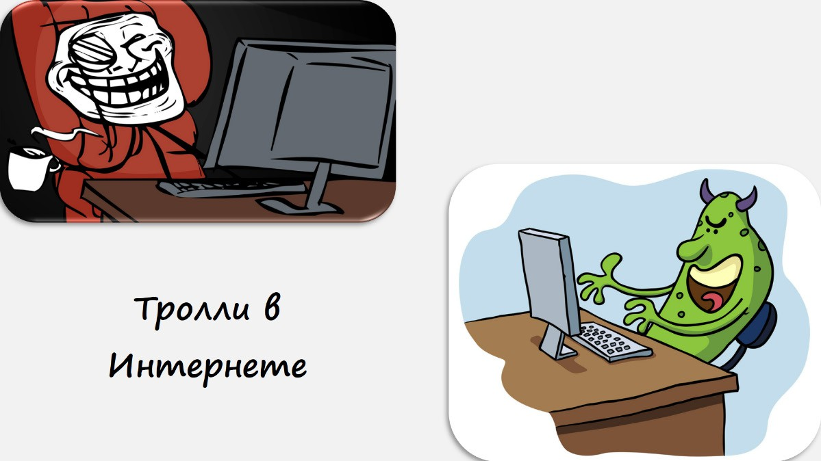
Иллюстрация 2 к заданию 4 к сценарию классного часа
«Тролли и где они обитают, или как не дать испортить себе настроение»
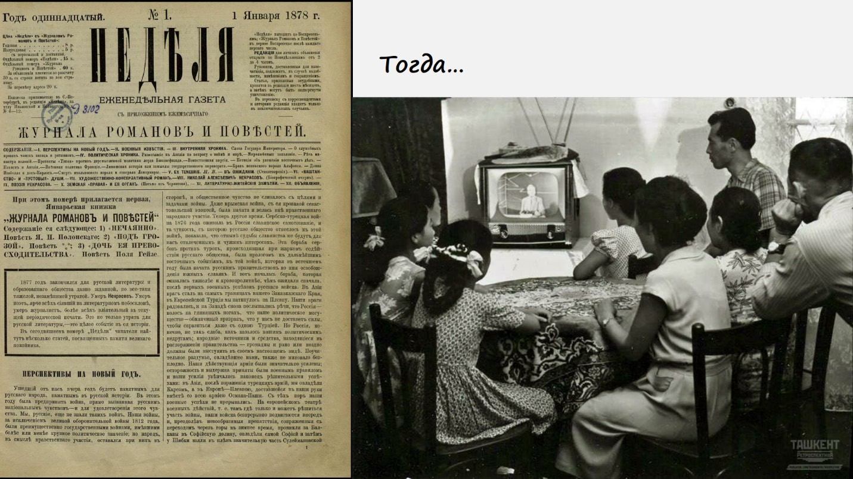

Иллюстрация 3 к заданию 4 к сценарию классного часа
«Тролли и где они обитают, или как не дать испортить себе настроение»

Иллюстрация 4 к заданию 4 к сценарию классного часа
«Тролли и где они обитают, или как не дать испортить себе настроение»
48

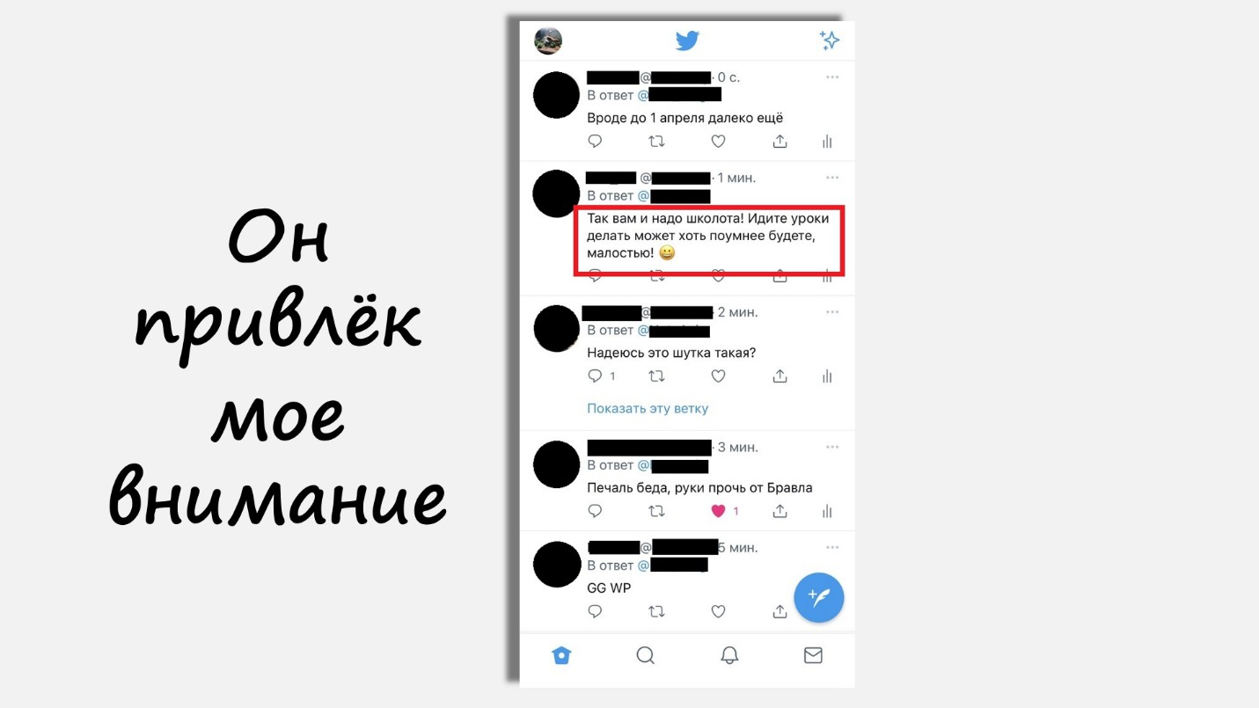

Иллюстрация 5 к заданию 5 к сценарию классного часа
«Тролли и где они обитают, или как не дать испортить себе настроение»

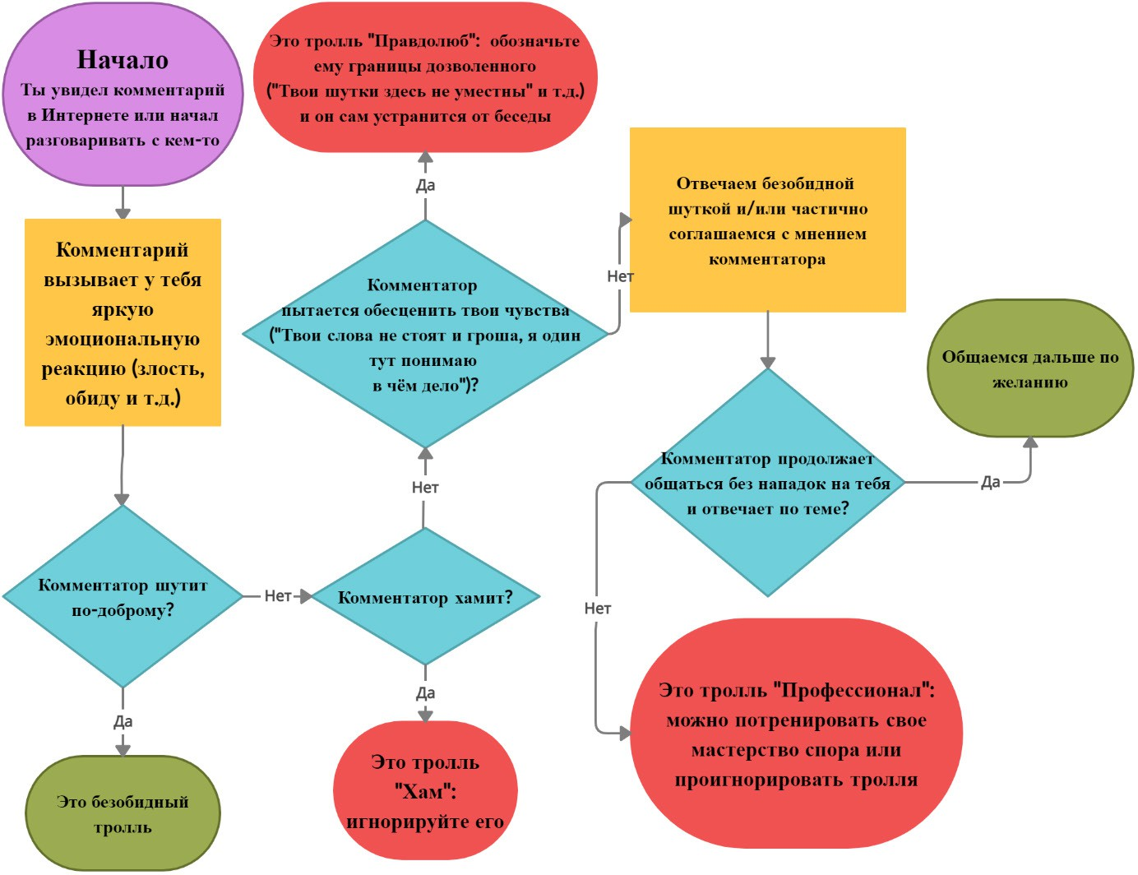

Иллюстрация 6 к заданию 7 к сценарию классного часа
«Тролли и где они обитают, или как не дать испортить себе настроение»
49

Совместный проект Администрации Рузского городского округа и Московского областного филиала Московского университета
МВД России имени В. Я. Кикотя: Молодежное общественное содружество
«Товарищества» (МОСТ) (Рузский городской округ, Московская область)
В рамках совместного проекта на базе Московского областного филиала Московского университета МВД России имени В. Я. Кикотя создано молодеж- ное общественное содружество «Товарищества» (МОСТ), которое проводит в школах Рузского городского округа на регулярной основе профилактические мероприятия разных форм, за счет чего достигается больший эффект.
В рамках правового просвещение учащихся:
- совместные научно-практические конференции (с участием профессор- ско-преподавательского состава и курсантов образовательного учреждения и педагогами школ и учащимися);
- организованные силами курсантов встречи и лекционные занятия просве- тительского содержания в школах;
- выступления перед учащимися школ Рузского городского округа по раз- личным секциям, например: «Что такое буллинг (кибербуллинг)?» «Чем опасна травля и какая юридическая ответственность предусмотрена за данное деяние?»;
- плакаты, видеоролики, презентации.
В рамках досуговых мероприятий:
- совместные мероприятия по патриотическому воспитанию с участием кур- сантов и учащихся школ;
- уроки истории в школах Рузского городского округа, выступления участ- ников тематических секций «Патриотизм в системе нравственных ценностей современного российского общества» и «Профилактика травли (кибертравли)». Более подробная информация о мероприятиях размещается на страни-
це «ВКонтакте» Московского областного филиала Московского университета МВД России имени В. Я. Кикотя: https://vk.com/wall-212004453_261.

Методический сборник «Про каждого: травля — это не норма» (Челябинск)
Хорошим примером методических разработок в сфере профилактики травли (буллинга) среди детей и подростков является методический сборник «Про каж- дого: травля — это не норма», который был разработан институтом социальных инноваций «Продвижение» при поддержке фонда гражданских инициатив Юж- ного Урала в 2022 г.
Издание представляет собой сборник теоретических и практических ма- териалов на тему профилактики асоциальных явлений в молодежной среде, в частности буллинга и кибербуллинга. В сборник вошли основные положения теоретических знаний о травле как явлении, анализ результатов исследований на тему травли, методические разработки инструментов профилактики, психо- логический разбор кейсов. Предназначен для педагогов, социальных педагогов, педагогов-психологов, а также представителей школьного самоуправления, ак- тивистов учреждений среднего профессионального и высшего образования.
50

Сборник размещен на сайте межрегиональной общественной органи- зации «Содействие детскому отдыху» в открытом доступе: https://sdorus. ru/wp-content/uploads/2022/12/profilaktika_bullinga_metodicheskiy_sbornik. pdf?ysclid=lj3au8e74z752363588.

Центр мониторинга и профилактики деструктивных проявлений в образовательной среде (НИЦМП) (Челябинск)
Центр создан на базе государственного бюджетного учреждения дополни- тельного профессионального образования «Челябинский институт развития профессионального образования» (ГБУ ДПО ЧИРПО).
Официальный сайт Центра мониторинга и профилактики деструктивных проявлений в образовательной среде: https://chirpo.ru/monitoring-social?ysclid= liyvp7yav548689710.
Основной целью его создания является оказание методического, педагоги- ческого сопровождения деятельности учителей в Челябинской области.
На сайте Центра имеется методический контент, направленный на профи- лактику деструктивных проявлений в образовательной среде, в том числе трав- ли (буллинга), представлены примерные сценарии тренингов (буллинг-кейсов), примеры интерактивных занятий, описаны ситуации травли в лагере и про- водится их анализ, сценарии упражнений по профилактике травли среди де- тей и подростков. Более подробно познакомиться с материалами по организа- ции данных мероприятиятий можно по ссылке https://drive.google.com/drive/ folders/1wIcRc6UNZ_p5_V0r9-elC7Yj-uoL3nKw.
Кроме того, на сайте Центра имеются примерные сценарии (примеры) ме- роприятий по социализации (здоровой коммуникации) детей и подростков: квестов, упражнений, занятий. Следует подчеркнуть, что данные мероприятия можно проводить в формате «равный равному», когда дети выступают в роли и участников, и ведущих.

Проекты «Противодействие буллингу и кибербуллингу»
и «Профилактика травли и кибертравли» (Троицк, Копейск, Снежинск, Челябинск, Миасское сельское поселение, Челябинская область)
В пяти муниципальных образованиях Челябинской области — Челябинске, Троицке, Копейске, Снежинске, Миасском сельском поселении — были реа- лизованы профилактические мероприятия по психологическому и правовому просвещению педагогов, учащихся школ; мероприятия по профилактике трав- ли (буллинга) в рамках воспитательной и досуговой работы с подростками и детьми; комплекс мероприятий по социализации детей и подростков (интерак- тивные занятия через творческие методы, тренинги, ситуационные задания и упражнения).
Составители и авторы проектов — команда ЧРМОО ИСИМ «Продвижение». Ниже представлены примеры разработанных в рамках данного проекта тре- нингов и иных интерактивных мероприятий по социализации (здоровой комму-
никации) детей и молодежи.
51

Тренинг «Здоровая коммуникация без конфликтов и буллинга»

Тема | Здоровая коммуникация без конфликтов и буллинга
Цель | Изучение травли (буллинга) как явления
Целевая аудитория | Школьники старших классов
Количество человек | Школьный класс (25 человек)
Длительность занятия | 1—1,5 часа
Формат | Тренинг
Дополнительные методи- ческие и вспомогательные материалы | Ссылка на методические рекомендации и помощь педагогу в проведении тренинга https://drive.google. com/drive/folders/1wIcRc6UNZ_p5_V0r9-elC7Yj- uoL3nKw  Иллюстрации к упражнению «Мишень»
Требования к аудитории | - Экран или проектор для вывода изображения.  - Для заданий — доска, ватман или флипчарт, ли- сты ватмана (листы для флипчата). Заранее подго- товленные материалы для заданий
Рекомендации по проведению | На интерактивных занятиях участники становятся не просто слушателями, а активными создателями процесса. Важность данного формата состоит в том, что не мы как ведущие и педагоги рассказыва- ем участникам, как правильно поступать, а созда- ем то пространство, где они могут самостоятельно найти ответы на вопросы и самостоятельно решить, какой формат поведения в той или иной ситуации для них будет наиболее подходящим.  - Для начала мы вводим участников тему.  - Затем проводим упражнение, которое позволяет участникам актуализировать проблему.  - Затем совместно анализируем, какие выводы по итогам упражнения появились у группы.  - Затем рассматриваем, могла ли такая ситуация произойти в жизни.  - После проводим упражнение, которое позволяет участникам понять, как в случае такой ситуации в жизни они могут действовать.  - В итоговой части занятия проводим рефлексию, где у каждого появляется возможность сделать соб- ственные выводы относительно поставленной в на- чале занятия проблемы.  Возможно проведение в формате «равный равно-  му» (дети выступают в роли участников и ведущих)
52

Сценарий упражнения «Знакомство»

Этапы (описание) занятия, применяемый метод обучения, его содержание | Запланированное время
Мы начинаем с приветствия и знакомства с группой | 5 мин
Введение в тему, определение буллинга. Затем мы вводим ре- бят в тему занятия. Оно посвящено профилактике травли. Пред- лагаем задать вопросы: что вы понимаете под словом травля? Сталкивались ли вы с таким явлением в жизни?  Все ответы фиксируем на флипчарте (доска), чтобы можно было по итогам данного обсуждения сформировать понятие травли в нашей группе. По итогам обсуждения вопросов формируем об- щее понятие травли, исходя из ответов ребят. Важно указать на три составляющие травли:  - это проблема группы,  - это систематическая проблема,  - это неравенство сил | 10 мин
Далее нам важно показать участникам, что стать жертвой трав- ли может любой и что травля может проявляться не только в формате физического насилия, которое легче заметить, но и в других формах. Мы делаем это через упражнение «Кого не лю- бят? Как не любят?» | 10 мин

Сценарий упражнения «Кого не любят? Как не любят?»

Этапы (описание) занятия, применяемый метод обучения, его содержание | Запланированное время
1. Деление на группы, работа в микрогруппах | 3 мин
Мы начинаем с того, что делим всю группу на микрогруппы по 4—5 человек. В данных микрогруппах мы предлагаем участни- кам поразмышлять над двумя вопросами:  - кого чаще не любят в обществе?  - как это нелюбовь проявляется?  Важно дать уточнение, что необходимо конкретизировать свои ответы. Участники работают в своих микрогруппах | 7—10 мин
2. Фиксация идей | —
По итогам работы ведущий записывает на флипчарт идеи участ- ников на вопрос «Кого не любят?» Участники должны ответить, обозначив группу людей, которых не любят, и дав характеристи- ку, по которой не любят.  После этого ведущий записывает идеи участников на вопрос  «Как не любят?»  Участники должны обозначить действия, которые предприни- маются в отношении тех, кого не любят; как выражается прояв- ление нелюбви | 10 мин
53

3. Анализ | —
По итогам данного упражнения важно провести анализ. Можно задать следующие вопросы:  - легко ли вам было составить список? Почему?  - как думаете, кто чаще всего становится жертвой травли?  - почему травля продолжает оставаться в группах? | 7—10  мин
4. Выводы | —
Ведущий обобщает написанное, просит поднять руку тех ребят, которые не попали ни в одну из категорий. Обычно таких нет или их единицы. Ведущий делает акцент на том, что жертвой травли действительно может стать абсолютно каждый человек и многие обозначенные действия запрещены законом. Однако не всегда можно оценить юридически вербальные проявления нелюбви | 5 мин

Сценарий упражнения «Мишень»

Этапы (описание) занятия, применяемый метод обучения, его содержание | Запланированное время
Педагог (ведущий) представляет на экране с помощью проекто- ра иллюстрации № 7.  На экране ребятам показаны тройки людей | 2 мин
Задача участников занятия — выбрать из иллюстрации № 7 из каждого ряда (А, Б, В и т. д.) того человека, который, на их взгляд, имеет наибольшие шансы стать жертвой травли | 5 мин
Участники пишут свой выбор на листке, так повторяется триж- ды (можно больше). Затем педагог (ведущий) предлагает поде- литься мнениями: участники поднимают руки по очереди (ве- дущий спрашивает, «Кто проголосовал за первый вариант? за второй?» и т. д.).  Как правило, мнения разделяются и за каждую из «потенциаль- ных жертвы травли» на экране голосует примерно треть всех участников | 10 мин
Вывод заключается в том, что жертвой травли может стать лю- бой человек, так как все мы разные — кому-то «не понравятся» очки человека, кому-то –цвет волос, кому-то — «излишняя» тяга к знаниями и т. д. | 3 мин

1 |  | 2 |  | 3
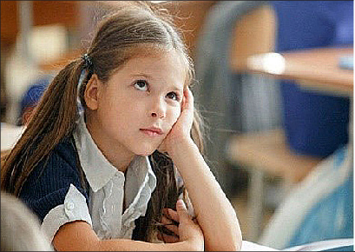 |  | 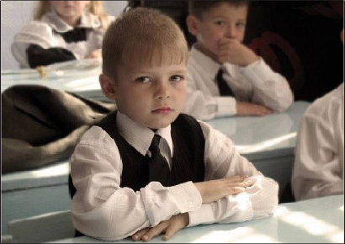 |  | 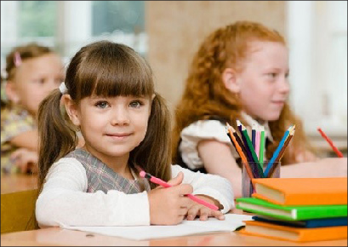
Иллюстрации к упражнению «Мишень». Ряд А
54

1 |  | 2 |  | 3
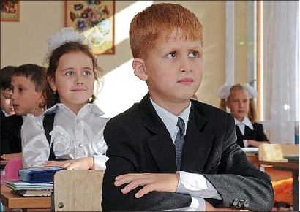 |  | 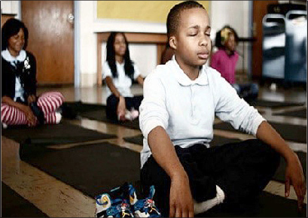 |  | 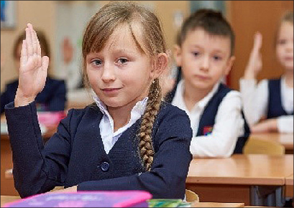
Иллюстрации к упражнению «Мишень». Ряд Б

1 |  | 2 |  | 3
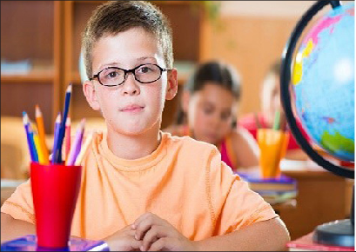 |  | 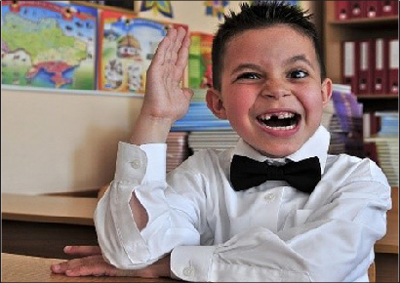 |  | 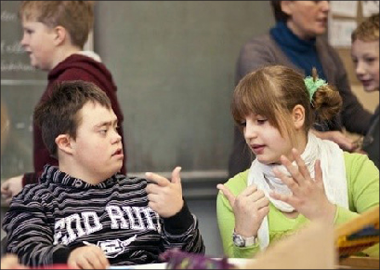
Иллюстрации к упражнению «Мишень». Ряд В

Сценарий квеста «Про травлю»

Этапы (описание) занятия,  применяемый метод обучения, его содержание | Запланированное  время
На данном этапе занятия нам важно вместе с участниками рас- смотреть, какие возможны варианты действий, если они встре- тятся с травлей в реальной жизни.  Для этого мы предлагаем им кейсы, которые представлены в ка- честве приложения к данному сценарию ниже (под таблицей).  Рекомендации. Цель данного квеста — социализация детей. Если вы уверены, что в вашей группе происходит травля кого-то из учеников, мы не рекомендуем брать ситуации, приведенные ниже в приложении, так как опыт их анализа может быть травматичным.  Кейсы (ситуации) предложены ниже в приложении к сценарию квеста. Вы можете взять не только данные кейсы, но и найти другие ситуации, более подходящие для вашей целевой аудито- рии.  Вам необходимо распечатать сами кейсы и варианты решения ситуации с комментариями (они обозначены меткой «Решение» и «Комментарий»).  Важно: комментарии необходимо напечатать на оборотной  стороне решения | 5 мин
55

1. Введение  Мы начинаем это упражнение с того, что предлагаем участникам подумать о том, как они могут действовать в различных ситуа- циях, когда могут стать жертвой или свидетелями травли. Даем участникам следующую инструкцию:  «Сейчас я буду зачитывать вам различные ситуации, связанные с буллингом. К каждой ситуации будет несколько вариантов реше- ния. Вам необходимо выбрать подходящий вам вариант решения, если бы вы оказались на месте главного героя кейса. Важно, что-  бы вы могли пояснить, почему выбираете именно этот вариант» | 2 мин
2. Первый кейс  Далее вы зачитываете первый кейс и все варианты решения к нему. Каждый из вариантов решения необходимо разместить в отдельном месте в аудитории, чтобы у участников была возмож- ность выбрать этот вариант и подойти к нему | 5 мин
3. Работа в микрогруппах  После того как участники определятся с вариантом, который для них является наиболее приемлемым в данной ситуации, вы пред- лагаете в тех группах, которые образовались у каждого варианта решения, обсудить, почему именно этот вариант они выбрали. На этом этапе важно не оценивать выбор участников и не давать своих комментариев | 5 мин
4. Сбор выводов  Затем вы проводите краткий сбор выводов по каждому решению. В данном случае это хорошая возможность, чтобы все участники группы услышали различные точки зрения на то, как можно дей- ствовать в ситуации травли (буллинга) | 3 мин
5. Комментарий психолога  Далее вы предлагаете участникам взять свое решение, перевер- нуть его на оборотную сторону и прочитать комментарии психо- лога о том, что произойдет, если они будут действовать в данной ситуации именно так | 3 мин
- Анализ комментариев  Далее вы задаете участникам вопросы:  - Согласны ли они с комментариями?  - Совпала ли их позиция?  - Не хотят ли они изменить свое решение? Почему? | 5 мин
7. Итоги  По итогам сбора выводов всех кейсов нам важно акцентировать внимание, что в ситуации травли мы можем действовать очень по-разному, однако есть те стратегии, которые могут не срабо- тать, а возможно, еще больше увеличить эффект буллинга | 5 мин
56

Приложение к сценарию квеста «Про травлю»
Ситуация 1. На переменах и после школы группа ребят регулярно окружает двух одноклассников и начинает их обзывать, толкать, бить, отбирать рюкзаки, содержимое которых вываливается на пол в коридоре. Несколько человек удер- живают пострадавших, а остальные, весело смеясь, пинают ногами их вещи, разбрасывая по всей школе.
Решение: ПОПРОБОВАТЬ УБЕЖАТЬ.
Комментарий. Несмотря на то что для многих данный вариант — проявле- ние слабости, на самом деле это не так. Постарайся убежать от преследовате- лей. Но помни, что подобное поведение может их раззадорить и они устроят за тобой погоню. Если тебе удалось сбежать от них, сразу обратись за помощью к учителям или прохожим. Беги не в сторону безлюдных пустырей, а в мага- зин, аптеку и т. д. Оттуда позвони родителям, друзьям, в полицию и сообщи о факте нападения. Если ты не хочешь или не можешь рассказать близким о слу- чившемся, напиши в анонимную службу психологической поддержки детей и подростков.
Решение: НАЧАТЬ ПЕРЕГОВОРЫ.
Комментарий. Попробуй вступить с обидчиками в диалог. Постарайся от- влечь их, выяснить, почему они выбрали тебя своей жертвой, сообщи о готов- ности поделиться видением сложившейся ситуации. Важно помнить, что при выборе подобной стратегии поведения тебе стоит рассказать о происходящем тому, кому ты доверяешь и кто способен тебя защитить. Если такого человека нет, ты можешь обратиться за поддержкой на сайт психологической помощи детям и подросткам.
Решение: ВСТУПИТЬ В ДРАКУ.
Комментарий. Дать отпор обидчикам — смелое решение. Но не всегда дан- ный выбор наиболее безопасный выход из положения. С одной стороны, защи- щаясь, ты демонстрируешь окружающим умение постоять за себя. С другой — ответная агрессия способна еще больше разозлить преследователей. Постоянно будешь ощущать себя как на вулкане, который вот-вот взорвется, — нужно все время быть настороже, готовым оказать яростное сопротивление. Это отнимает твои силы, негативно влияет на здоровье — и психологическое, и физическое. В любом случае важно рассказать о том, что происходит, человеку, которому доверяешь.
Решение: ЗАЩИЩАТЬСЯ.
Комментарий. Защитить себя можно по-разному, и не всегда через драку. Защищаться — значит, в первую очередь признать, что проблема существует, осознать ее масштабы. Открыто говорить о насилии, поделиться с родствен- никами, друзьями, учителями, поставить в известность администрацию школы и/или полицию. Родители или иные взрослые поддержат тебя, помогут найти выход из сложившейся ситуации, вместе с тобой поищут решение, как обеспе- чить твою безопасность, примут меры по отношению к агрессорам.
57

Решение: ТЕРПЕТЬ И НИЧЕГО НЕ ДЕЛАТЬ.
Этот стиль поведения — самый тяжелый и травматичный для человека, ко- торый подвергается регулярным нападкам и оскорблениям. Постоянное игнори- рование собственных чувств и переживаний, когда убеждаешь себя, что ничего особенного не происходит, после пережитого насилия приводит к повышению уровня тревоги, появлению страхов, снижению самооценки, возникновению чувства вины, ухудшению успеваемости в школе. Важно не закрывать глаза на то, что происходит, и рассказать об этом кому-то из взрослых.

Сценарий упражнения Джеффа

Этапы (описание) занятия, применяемый метод обучения, его содержание | Запланированное время
Мы условно делим пространство на три зоны (в каждой из зон висит соответствующая надпись). Зона для тех, кто выбирает от- вет «Да»; зона для тех, кто выбирает ответ «Нет»; зона для тех, кто выбирает ответ «Не знаю» (возможно использование вари- анта «Смотря когда/как»). Если нет возможности зонировать по- мещение (класс, актовый зал с неподвижными стульями), можно устроить голосование руками — понимать руку влево, вправо, вверх | 5 мин
Ведущий читает и показывает на экране ситуацию.  Кейс 1. Алине не нравится Наташа. Алина постоянно высмеива- ет Наташу при всем отряде. Подружки Алины тоже смеются над Наташей. Наташа молчит или плачет.  И далее задает вопрос — является ли эта ситуация травлей? Участники должны проголосовать: «да», «нет, «не знаю/смотря когда». Далее идет обсуждение: какие маркеры буллинга (не) увидели участники в данном кейсе, почему это не является про- сто конфликтом и т. д. Можно предложить несколько подобных ситуаций.  Кейс 2. Вожатая Марина работает в старшем отряде, она невы- сокого роста, у нее тихий, тонкий голос. Несколько задиристых парней постоянно передразнивают ее голос, обсуждают за спи- ной и называют мышью (сравнивая ее голос с писком). Осталь- ные над этим смеются. Марина иногда тайком плачет от обиды, но не может призвать к порядку.  Комментарий: да, это буллинг, в отношении взрослого — вожа- той.  Кейс 3. Максим случайно задел Андрея, Андрей решил, что это было сделано умышленно, и сильно толкнул Максима. Произо- шла небольшая драка, ребят разняли другие подростки и учи- тельница. Через пару часов Максим и Андрей весело разговари- вают и шутят.  Комментарий: нет, не буллинг — это конфликт, стычка | 20 мин
58

Далее после кейсов можно также вынести на обсуждение дискус- сионные вопросы. И вновь использовать упражнение Джеффа.  Дискуссионные вопросы:  - Считаете ли вы буллинг нормальным для школьников явлени- ем?  - Если происходит травля, и ребенок или подросток говорит о ней родителям, считаете ли вы такого ребенка ябедой или пре- дателем?  - Должны ли взрослые вмешиваться в ситуацию травли?  - Были ли вы когда-то свидетелем ситуации буллинга? Защитни- ком?  - Считаете ли вы, что никогда не станете жертвой буллинга или агрессором?  - Нужно ли принимать какие-то меры по противодействию трав- ле?  - Есть ли у вас идеи, как бороться с травлей? | 10 — 15 мин

Методические рекомендации по предотвращению травли
в школьных коллективах (для классных руководителей) (Липецк)
В 2022 г. региональные отделения и Региональный ресурсный центр пси- хологической службы в системе образования Липецкой области государ- ственного (областного) бюджетного учреждения Центра развития семейных форм устройства, социализации дети, оставшихся без попечения родителей, и профилактики социального сиротства «СемьЯ»» при поддержке Управле- ния образования и науки Липецкой области в рамках профилактики травли (буллинга) в подростковой среде подготовили методические рекомендации по предотвращению травли в школьных коллективах (для классных руководите- лей) и серии тренинговых занятий «СТОП буллинг» для учащихся школ Ли- пецка и Липецкой области.
Целью данных занятий было воспитание чувства эмпатии и переживания за ребенка, который подвергается травле, развитие умения поиска путей выхода из сложной ситуации, формирование навыка ответственного и безопасного пове- дения, профилактика насилия в школьной среде. Подросткам были предложены такие упражнения, как «Лист бумаги», «Почему так происходит», «Миф или реальность», а также «Я смогу помочь». В конце занятия специалистами были даны рекомендации, как не стать жертвой травли и что делать в этой ситуации. Данные методические рекомендации позволяют реализовывать профилак- тические мероприятия с обучающимися, формировать классному руководите- лю основные правила поведения в классе, в них также содержатся рекоменда-
ции по взаимодействию с родителями.
Более подробно с материалами методических рекомендаций по предотвра- щению трави в школьных коллективах можно ознакомиться на официальном сайте Г(О) БУ Центр «СемьЯ»: https://xn--48-mlc2ax2eva.xn--p1ai/metodicheskie- razrabotki/.
59

Заседание дискуссионного клуба, Усманское территориальное отделение Центра «Семья» (Усмань, Липецкая область)
Специалисты Усманского территориального отделения Центра «Семья» ре- ализовали профилактические воспитательные мероприятия с подростками и детьми в формате заседаний дискуссионного клуба для подростков «Движение» на базе МБОУ СОШ №2 и серии профилактических бесед с элементами тре- нинга на тему «Буллинг в коллективе»¹.
Целевая аудитория: молодежь в возрасте от 14 до 17 лет.
Цель: дать учащимся представление о травле (буллинге), выработать навыки разрешения ситуаций травли (буллинга).
Особенности: данный формат занятия в игровой форме является достаточно интересным как для подростков, так и для ведущего.
Так, ведущим проводится беседа с элементами тренинга на тему травли в школьном коллективе. Далее ребятам предлагается самим находить пути реше- ний, выходы из ситуаций в игровой форме, участники тренинга учатся выявлять причины поведения «агрессора» и «жертвы», а также отличать мифы от истины о насилии. Обсуждение каждой ситуации и предлагаемых решений проходит в формате дискуссии.
Заседания клуба могут проходить либо как серия в рамках небольшого пери- ода времени, либо регулярно, например один раз в месяц.

Проект «Киберпатруль» (Калининград)
КРМОО «Поиск пропавших людей — Калининград» приняли участие в ак- ции «Киберпатруль», в рамках которой совместно с управлением Роспотреб- надзора проводилась работа по блокировке сайтов об участии в кибербуллинге детей и подростков в социальных сетях. В результате проведенной акции пре- сечено несколько суицидальных попыток, выявлено шесть кураторов «групп смерти» по всей стране, выявлены ученики школ, играющие в суицидальные игры.
Цель: выявление случаев кибербуллинга, противоправного контента в сети Интернет, распространение профилактического контента.
Особенности: привлечение волонтеров из числа молодежи позволяет как повысить эффективность и нарастить масштаб профилактической работы, так и помочь молодым людям самим лучше усвоить основу безопасного поведения в сети Интернет.

Мамоновская средняя школа МБОУ СОШ (Мамоново, Калининградская область)
Психологами Мамоновской средней школы Калининградской области МБОУ СОШ г. Мамоново разработана серия методических рекомендаций по профилактике травли (буллинга) в школьном коллективе.

¹ Г(О) БУ Центр «СемьЯ». URL: https://xn--48-mlc2ax2eva.xn--p1ai/2023/01/19/?ysclid
=liz1m08lcu500299369 (дата обращения: 13.06.2023).
60

Сайт Мамоновской средней школы Калининградской области: https:// westschool.ru/2021/01/metodicheskie-posobiya-po-protivodejstviyu-i-profilaktike- bullinga-dlya-detej-roditelej-pedagogov/.
Рекомендации адресованы детям, родителям, педагогам. Очень информа- тивно представлена страничка самого сайта, материал дифференцирован на це- левые группы и включает в себя:
- руководство для подростков «Как не стать жертвой и почему не стоит нападать на других?»;
- методические рекомендации для родителей «Что делать, если ваш ребе- нок вовлечен в травлю»;
- руководство по противодействию и профилактике травли (буллинга) для школьной администрации, учителей, школьных психологов.
Также на сайте достаточно подробно представлены информационные мате- риалы: памятка для родителей «Право на защиту от физического и психологи- ческого насилия», информационный материал для детей и подростков «Интер- нет и антитеррор: чем опасна всемирная сеть для детей и подростков», советы психолога по коррекции агрессии у детей.

Социальный проект «Профилактика буллинга
в общеобразовательном учреждении» (станица Рязанская Белореченского района Краснодарского края)
В рамках профилактики и противодействия травли (буллинга) педагогом-пси- хологом МБОУ СОШ № 18 Натальей Васильевной Куяво разработан социаль- ный проект «Профилактика буллинга в общеобразовательном учреждении».
Официальный сайт «Мультиурок»: https://multiurok.ru/files/sotsialnyi-proekt- profilaktika-bullinga-v-obshcheo.html?ysclid=lj3e7irxhk305076039.
Целевая аудитория: учащиеся 7—9-х классов общеобразовательных школ.
Цель проекта: предотвращение проявлений буллинга в подростковой среде и оказание помощи подросткам, ставшим жертвами буллинга и кибербуллинга.
Особенности:
- В рамках данного проекта предлагается составление маршрута получения результатов, способов и средств профилактической деятельности. Основными организационными формами сотрудничества являются беседа и дискуссия.
- В рамках проекта предусмотрены сбор и обработка информации, в том числе и оценка результативности самого проекта. Например, проведение соци- ологического опроса среди учащихся 7—9-х классов, педагогов и родителей на предмет определения безопасности окружающей среды в школе.
- Предусмотрена организация почты доверия, информирование участников образовательного процесса о возможностях почты доверия, выбор ответствен- ного за просмотр писем, экономическая оценка реализации проекта.
- Проект предполагает проведение классных часов, уроков-тренингов для учащихся, педагогов и родителей. Уроки для подростков освещают вопросы:
61

что такое буллинг и кибербуллинг, к каким негативным последствиям он может привести, какая ответственность ложится на агрессора, что делать, если под- вергся буллингу.
Кинолекторий «Чучело». Основная цель мероприятий: способствовать раз- витию эмоциональной чуткости, внутреннего мира ребенка или подростка, формированию умения межличностного общения.
- Предусмотрено проведение среди школьников конкурса плакатов о про- тиводействии буллингу с выдачей грамот победителям.
Уроки-тренинги, разработанные в рамках проекта, ориентированы на три целевые аудитории: школьников (детей и подростков), родителей и педагогов.
Также проводятся благотворительные акции «SOS_ПРОТИВ_БУЛЛИНГА»,
«Детские деревни — SOS», направленные на поддержку детей, столкнувшихся с травлей, задиранием и унижением.
Одним из ожидаемых результатов проекта является решение социального аспекта проблемы, а именно: привлечение внимания участников образователь- ного процесса к решению проблемы по предотвращению проявлений буллинга и кибербуллинга среди детей и подростков.

ЗАКЛЮЧЕНИЕ
Разработанные методические рекомендации могут оказать помощь педаго- гам, сотрудникам образовательных организаций в решении специфичных про- блем, связанных с распространением такого опасного явления, как травля (бул- линг), а также содействие в социализации детей и подростков.
Сложность и многоаспектность этого явления предопределяет то, что, меры, применяемые в конкретной ситуации, должны носить комплексный характер и быть рассчитаны на работу как с жертвой травли (буллинга) и агрессором, так и со всей референтной группой в школьном коллективе. Также для успешно- го осуществления профилактической работы необходимо вовлечь в работу не только детей и подростков, но и их ближайшее окружение, прежде всего пред- ставителей администрации учебного заведения, педагогов и родителей. Кроме того, действие осуществляемых мер не должно быть ограничено рамками обра- зовательного учреждения: должен быть комплексный подход, затрагивающий всех субъектов профилактики травли, – на местном, региональном и федераль- ном уровнях.
В методических рекомендациях рассмотрены вопросы, связанные с право- вым сопровождением профилактической работы педагога, юридической ответ- ственностью за деяния, составляющие травлю (буллинг). Также продемонстри- рованы наиболее действенные формы и виды профилактических мероприятий, примеры успешных программ, показавших свою эффективность в разных реги- онах страны.
В методических рекомендациях представлены возможные сценарии класс- ных часов, тренингов, занятий и упражнений для диагностики, выявления и нейтрализации проявлений травли (буллинга) в детском (подростковом) кол- лективе и для социализации детей.
Безусловно, данные рекомендации не охватывают всей полноты представ- ленной проблемы, однако могут оказать существенную помощь педагогу в его работе.

ГЛОССАРИЙ
Агрессор (буллер) — человек с лидерскими качествами, не склонен к ана- лизу своих поступков, но обладает высоким эмоциональным интеллектом, ха- ризмой, способен к манипулированию, не имеет социального навыка нести от- ветственность за свои поступки, активен, достаточно позитивно относится к себе, не принимает ответственности за свои поступки, приписывает результаты своих действий внешним обстоятельствам.
Активные защитники — авторитетные представители группы, обладающие лидерскими качествами, у них развитая система ценностей и высокий эмоцио- нальный интеллект, способны противостоять травле, защищать преследуемых, редко становятся агрессорами и никогда — жертвами, без опасений неодобре- ния они могут даже привлечь к разрешению ситуации взрослых или старших сверстников.
Бодишейминг — публичное осуждение людей за недостатки их внешности, такие как вес, фигура, размер бедер и т. д.; дискриминация тех, кто не вписыва- ется в общепринятые стандарты красоты.
Буллинг (от англ. bully — хулиган, драчун, насильник) — повторяющиеся акты различных видов насилия и издевательств со стороны одного лица или группы лиц в отношении индивида, который не может себя защитить. Созна- тельно планируемое продолжающееся во времени физическое и (или) психо- логическое насилие, прекращение которого требует вмешательства третьих лиц — директора, учителей, других работников школы, учеников, родителей, а иногда и представителей правоохранительных органов.
Внешний буллинг (внешкольный) — буллинг, при котором субъект буллин- га — лицо, не обучающееся в одном образовательном учреждении с объектом буллинга. Так, объект буллинга может быть подвергнут травле со стороны лиц, имеющих отношение к месту проживания жертвы (соседи, дети со двора и др.). Буллинг со стороны родителей/законных представителей — разновидность внешнего (внешкольного) буллинга. Домашняя травля не менее опасна для ре- бенка, чем буллинг со стороны сверстников. Домашний буллинг также может быть дифференцирован как физический (избиения, пинки, толчки и др.) и пси- хологический (обесценивание, игнорирование, агрессия (в том числе и вербаль- ная)), наиболее частотны случаи смешения физического и психологического
видов буллинга.
Жертва травли — человек, отличный по каким-либо признакам: росту, внешнему виду, национальности, отличник и др. Есть и другая категория жерт- вы — капризные, плаксы, выскочки, обычно по характеру — тревожные, со слабой самооценкой, испытывающие трудности в общении, не способные раз- решить проблемную ситуацию.
64

Интернет-травля (кибербуллинг) — действия, выражающиеся в намерен- ном оскорблении, угрозах, сообщениях другим, компрометирующих жертву с помощью современных средств коммуникации (электронной почты, социаль- ных сетей, различных мессенджеров, блогах, стримовых сообщений и т. д.). Иногда это может более «изощренный» способ — создание фальшивой стра- ницы или аккаунта, веб-страницы в социальных сетях с целью преследования, оскорбления других лиц от имени жертвы. Основная опасность интернет-трав- ли — это анонимность, сложность с выявлением подобных действий агрессора. Отличительной чертой кибербуллинга является то, что он всегда носит психо- логический/социальный характер.
Киберсталкинг — использование электронных средств для преследования
жертвы через повторяющиеся сообщения, вызывающие тревогу и раздражение.
Моббинг (англ. mob — толпа) — форма психологического насилия в виде массовой травли человека в коллективе.
Прессинг (аппрессия) — жесткое, силовое или морально-психологическое давление с целью деморализовать жертву.
Потенциальные защитники — это лица, которые пассивно не одобряют травлю, но из страха оказаться на месте жертвы бездействуют, они понимают, что чувствует жертва, и склонны поддерживать ее на начальных стадиях, если поблизости нет преследователя, могут переходить в ранг «вторичных» жертв или активных защитников).
Последователи агрессора (буллера) — это подражатели, помощники, кото- рые применяют в травле прямую агрессию (вербальную, психологическую), равняются на лидера, удовлетворяя тем самым его жажду в насилии.
Равнодушные — это никак не оценивающие ситуацию, встречаются редко.
Сталкинг (от англ. stalking — преследование) — нежелательное навязчивое внимание к одному человеку со стороны другого человека или группы людей.
Травля — агрессивное преследование одного из членов коллектива (особен- но коллектива школьников и студентов, но также и коллег) со стороны другого члена коллектива.
Троллинг — форма социальной провокации или издевательства в сетевом об- щении, использующаяся как персонифицированными участниками, заинтере- сованными в большей узнаваемости, публичности, эпатаже, так и анонимными пользователями без возможности их идентификации до секстинга.
Секстинг — случаи последовательного «выманивания» у ребенка интимных фотографий посредством различных манипуляций (в том числе угроз, запугива- ний), а при получении данных фотографий — шантажирования распростране- нием среди знакомых/друзей/родителей ребенка.
Флейминг — агрессивное речевое взаимодействие, смысл которого состоит исключительно в развитии агрессивного, оскорбляющего диалога и полилога, часто является результатом тролллинга.
Школьная травля — систематическое психологическое или физическое агрессивное поведение группы лиц, являющихся участниками образовательно- го процесса, в отношении одного или нескольких лиц.
65

СПИСОК РЕКОМЕНДУЕМОЙ ЛИТЕРАТУРЫ

Нормативно-правовые и иные акты
- Конституция Российской Федерации (принята всенародным голосованием 12.12.1993 г. с изменениями, одобренными в ходе общероссийского голосования 01.07.2020 г.). URL: https://www.consultant.ru/document/cons_doc_LAW_28399/.
- Гражданский кодекс Российской Федерации. Ч. 2. URL: https://www. consultant.ru/document/cons_doc_LAW_9027/.
- Кодекс Российской Федерации об административных правонарушениях от 30.12.2001 г. № 195-ФЗ (ред. от 14.04.2023 г.). URL: https://www.consultant.ru/ document/cons_doc_LAW_34661/.
- Уголовный кодекс Российской Федерации от 13 июня 1996 г. № 63-ФЗ (последняя редакция). URL: https://www.consultant.ru/document/cons_doc_ LAW_10699/.
- Об основных гарантиях прав ребенка в Российской Федерации : федер. закон Рос. Федерации от 24.07.1998 г. № 124-ФЗ (последняя редакция). URL: https://www.consultant.ru/document/cons_doc_LAW_19558/.
- О защите детей от информации, причиняющей вред их здоровью и разви- тию : федер. закон Рос. Федерации от 29.12.2010 г. № 436-ФЗ (последняя редак- ция). URL: https://www.consultant.ru/document/cons_doc_LAW_108808/.
- Об образовании в Российской Федерации : федер. закон Рос. Федерации от 29.12.2012 г. № 273-ФЗ (последняя редакция). URL: https://www.consultant.ru/ document/cons_doc_LAW_140174/.
- Об основах системы профилактики правонарушений в Российской Феде- рации : федер. закон Рос. Федерации от 23.06.2016 г. № 182-ФЗ (последняя ре- дакция). URL: http://www.consultant.ru/document/cons_doc_LAW_199976/.
- Доклад Генерального секретаря ООН «Защита детей от издевательств». URL: news.un.org.
- Об утверждении федерального государственного образовательного стандарта основного общего образования : приказ Минпросвещения России от 31.05.2021 г. № 287 (ред. от 08.11.2022 г.) (зарегистрировано в Минюсте Рос- сии 05.07.2021 г. № 64101). URL: http://www.consultant.ru/document/cons_doc_ LAW_389560/.
- Комплексный план работы комиссии по делам несовершеннолетних и защите их прав при администрации МО «Светловский городской округ» по ре- ализации ФЗ от 24.06.1999 г. №120 «Об основах системы профилактики без- 66

надзорности и правонарушений несовершеннолетних» на 2022 год». URL: https://xn--b1agmh1ai8d.xn--p1ai/wp-content/uploads/2022/04/postanovlenie-ob- utverzhdenii-kompleksnogo-plana-komissii.pdf.
- Об утверждении комплексной муниципальной целевой программы «Про- филактика безнадзорности и правонарушений несовершеннолетних на 2019— 2023 годы»: постановление №1284 от 04.12.2019 г. URL: https://admnesterov.ru/ knd/dokumenty/.

Специальная и иная литература
- Антибуллинговая хартия РФ // Травли.нет. URL: https://xn--80aejlonqph. xn--p1ai/.
- Белеева И. Д., Панкратова Л. Э., Титова Н. Б. Буллинг как социальная про- блема в образовательном учреждении // Педагогическое образование в России. 2019. № 8.
- Богомолов В. А. Ориентированный на решение подход в работе с ситуа- циями травли в школе. 14 февраля 2013 г. URL: http://www.sfbt.ru/2013/02/blog- post_5804.html
- Бочавер А. А., Женодарова Е. Д., Хломов К. Д. Методические рекоменда- ции по снижению частоты ситуаций буллинга в школе для учителей и других специалистов, работающих в школах. М. : Перекресток, 2014.
- Гапонов А. В., Скорченко Ю. А. Моббинг, буллинг: причины, проявления, последствия // Психология человека и общества. 2022. № 5 (46). С. 18—26.
- Волчецкая Т. С., Осипова Е. В., Авакьян М. В. Современные формы на- силия в молодежной среде: степень распространения и меры профилактики // Российский юридический журнал. 2021. № 5 (140).
- Волчецкая Т. С., Авакьян М. В., Осипова Е. В. Криминологическая харак- теристика и профилактика скулшутинга и кибербуллинга в России и зарубеж- ных странах // Всероссийский криминологический журнал. 2021. № 5.
- Гусейнова Е. А., Ениколопов С. Н. Влияние позиции подростка в бул- линге на его агрессивное поведение и самооценку // Психологическая наука и образование. 2014. Т. 6, № 2. С. 246—256. URL: http://psyedu.ru/journal/2014/2/ Guseinova_Enikolopov.phtml.
- Кленова М. А., Шамионов Р. М., Заграничный А. И. и др. Методическое пособие для сотрудников образовательных организаций высшего образования, курирующих воспитательную работу с молодежью, по профилактике буллинга (травли) среди обучающихся. Саратов : Изд-во Сарат. гос. юрид. акад., 2022.
- Кон И. С. Школьное насилие: буллинг и хейзинг. URL: http://rumagic. com/ru_zar/sci_psychology/kon/1/j62.html (дата обращения 00.00.2023).
- Коновалов А. Ю. Особенности работы Школьной службы примирения с ситуациями буллинга (школьной травли). URL: http://www.8-926-145-87-01.ru/.
- Кутузова Д. А. Травля в школе: мифы и реальность. URL: http://medportal. ru/budzdorova/child/625/.
- Кульбацкая Е. Р. Интернет-буллинг: сущность и формы проявления в подростковой среде // Трибуна ученого. 2022. № 6. С. 473—478.
67

- Методические рекомендации по предотвращению буллинга в школьных коллективах (для классных руководителей) / авт.-сост. О. А. Драганова, Я. В. По- номарева, Т. Н. Давыдова. Липецк : Г(О)БУ Центр «СемьЯ», 2022.
- Про каждого: травля — это не норма : метод. сборник. Челябинск, 2022.
- Руланн Э. Как остановить травлю в школе: Психология моббинга. М. : Генезис, 2012.
- Сидорова Т., Петраш Е. Буллинг в школе: кто виноват и что делать? // Воспитание школьников. 2022. № 3. С. 3—12.
- Соловьев Д. Н., Модель профилактики буллинга среди школьников под- росткового возраста // Науковедение. 2014. С. 1—10.
- Тельминова А. В. Школьный буллинг в аспекте готовности будущих учи- телей к его профилактике // Гуманитарно-педагогические исследования. 2022. Т. 6, № 2. С. 6—12.
- Уильямс М. «Команды под прикрытием»: переопределение репутаций и трансформация отношений травли в школьном сообществе / пер. И. Филимо- новой; под ред. Д. Кутузовой. URL: https://narrlibrus.wordpress.com/2010/07/27/ mwilliams1/.

П Р И Л О Ж Е Н И Я

Приложение 1

Что почитать детям и подросткам по проблеме буллинга
- Богословский А. Верочка
- Железников В. Чучело
- Басова Е. Подросток Ашим
- Майрок А. Почему я? История белой вороны
- Паласио Ракель. Чудо
- Сережкин А. Ученик
- Вильке Д. Грибной дождь для героя
- Пиколт Дж. Девятнадцать минут
- Рис Г. Мыши
- Тор А. Правда или последствия
- Кауфман Б. Вверх по лестнице, ведущей вниз
- Кэндзиро Хайтани. Взгляд кролика
- Моска Дж. Воспоминания о школе
- Макклин Гр. Самая прекрасная земля на свете
- Экстенс Г. Вселенная против Алекса Вудса
- Арутюнянц К. Я плюс все
- Перлова Е. Танцы, огурцы и большие мечты
- Доцук Д. Мандариновая пора
- Габова Е. Не пускайте рыжую на озеро
- Шолохова Е. Зарница
- Павлова И. Прикоснись к химере»
- Лавряшина Ю. Прощай, КоБра!»
- Штомпель А. Игра в пазлы, или Девочка из Грозного
- Бессонова М. Башня падает
- Амраева А. Я хочу жить!
- Романова Л. Люди крыш
- Лубенец С. Любовь не красит жизнь мою
- Лазаренская М. Северный ветер дул с юга
- Шолохова Е. Запретная земля
- Крюкова Т. Ведьма
- Раин О. Отроки до потопа
- Шолохова Е. Плохой, жестокий, самый лучший
- Шолохова Е. Ниже бездны, выше облаков
69

- Шолохова Е. Звезда
- Свичкарь Т. И сколько раз бывали холода

Книги для взрослых по проблеме буллинга
- Цымбаленко Н. Буллинг. Как остановить травлю ребенка
- Моторина С. Травля: со взрослыми согласовано
- Морено Элой. Невидимка
- Мэтьюз Эндрю. Как остановить травлю?
- Гийу Ян. Зло
Приложение 2

Признаки травли (буллинга)
(Как ее можно распознать?)
  - кого-то из учеников зажимают в углу помещения, класса;
  - когда педагог или взрослый подходит к группе детей, они замолкают, раз- бегаются;
  - один из учеников не выходит со всеми на перемену, сидит в классе, нахо- дится в изоляции;
  - весь класс смеется над одним и тем же учеником;
  - обидные прозвища;
  - по внешнему виду одного из учеников (бледность, весь в слезах, напуган, трясется, имеются следы насилия на теле или лице);
  - ученики младших классов боятся зайти в туалет;
  - после занятий ученики не расходятся, кого-то ждут около школы и т. д.;
  - страх посещать или покидать учреждение образования;
  - нежелание оставаться на длительное время в замкнутом пространстве с другими обучающимися или сотрудниками учреждения образования;
  - просьбы сопровождать в учреждение образования;
  - резкие негативные изменения в поведении;
  - пропуск учебных занятий без уважительной причины;
  - тревожность, апатия, критичность по отношению к себе или окружающим, снижение самооценки, агрессивность, враждебность, плаксивость;
  - рассуждения о смерти, суицидальные наклонности;
  - нарушения сна, ночные кошмары;
  - нарушение аппетита;
  - жалобы на головные боли, боли в животе, головокружения;
  - резкое ухудшение академической успеваемости;
  - пропажа или порча личных вещей;
  - просьба выделять больше карманных денег, воровство их;
  - необъяснимые физические повреждения (синяки, царапины, следы от уда- ров, тушения раскаленных предметов, сигарет, ожоги и так далее).

70

Особенности поведения детей, являющихся жертвами. Обычно их поведе- ние вызывает раздражение у одноклассников и учителей по следующим при- знакам:
  - гиперактивность и повышенная возбудимость;
  - плохая успеваемость;
  - ябеды;
  - синдром дефицита внимания;
  - любимчики учителей;
  - с трудом усваивающие чтение и письмо;
  - гиперопекаемые родителями;
  - воображалы;
  - хвастуны;
  - «белые вороны» во внешности (например, заячья губа, необычная форма ушей, сколиоз, шрамы, очки, тики, косоглазие…);
  - неопрятно одетые или же суперодетые;
  - одаренные;
  - кичащихся достижениями своих родителей;
  - не имеющие электронных новинок или же имеющие самые дорогие из них, не доступные другим детям;
  - вундеркинды;
  - интроверты с затрудненной коммуникацией;
  - часто болеющие дети и пропускающие из-за этого уроки в школе;
  - необычная манера речи, «необычное» в однокласснике с точки зрения его соучеников (это может быть что угодно);
  - дети, не умеющие за себя постоять из-за своей деликатности или психоло- гических особенностей;
  - дети другой национальности, непопулярной в данное время в стране.
Симптомы ребенка, подвергаемого травле:
  - неохотно идет (или вовсе отказывается) в школу и возвращается подавлен- ным;
  - не упоминает одноклассников (имена, события и т. п.) и школьную жизнь;
  - не знает, кому можно позвонить, чтобы узнать о домашнем задании или отказывается звонить;
  - его не зовут гулять, не зовут на дни рождения, и он тоже;
  - ребенок чаще упоминает свое будущее («хочу поступить туда-то», «хочу стать тем-то»), чем настоящее.

Макарова Олеся Александровна Панькина Инга Юрьевна Волчецкая Татьяна Станиславовна Осипова Екатерина Васильевна

МЕТОДИЧЕСКИЕ РЕКОМЕНДАЦИИ ПО ПРОФИЛАКТИКЕ ТРАВЛИ (БУЛЛИНГА)
И СОЦИАЛИЗАЦИИ ДЕТЕЙ

Учебное электронное издание

Редактор Е. Т. Иванова
Компьютерная верстка Е. В. Денисенко
Дата выхода в свет 23.06.2023 г. Формат 60 × 90 ¹/8. Усл. печ. л. 9

